统一数据服务平台

系统操作手册


2017年05月

版本修改记录

日期 | 制定/修改内容摘要 | 版本 | 拟稿 | 审核
2017/05/03 | 初始版本 | 0.1 | 陈蚁帆
2017/05/08 | 修改部分描述 | 0.2 | 王应利
2017/05/09 | 修改部分页面截图 | 1.0 | 陈蚁帆、王应利

目 录

1. 交互查询 6
1.1. 数据源配置 6
1.1.1. 查询功能 7
1.1.2. 添加功能 8
1.1.3. 编辑功能 10
1.1.4. 删除功能 11
1.2. 元数据配置 12
1.2.1. 查询功能 12
1.2.2. 添加功能 13
1.2.3. 编辑功能 16
1.2.4. 删除功能 17
1.3. 应用配置 17
1.3.1. 查询功能 18
1.3.2. 添加功能 18
1.3.3. 编辑功能 20
1.3.4. 删除操作 21
1.4. 应用测试 22
1.4.1. 查询功能 22
2. 模型管理 22
2.1. 模型厂商管理 23
2.1.1. 查询功能 24
2.1.2. 添加功能 24
2.1.3. 编辑功能 25
2.1.4. 删除操作 26
2.2. 模型配置 26
2.2.1. 查询功能 26
2.2.2. 添加功能 27
2.2.3. 编辑功能 30
2.2.4. 删除操作 31
2.3. 模型应用配置 31
2.3.1. 查询功能 31
2.3.2. 添加功能 32
2.3.3. 编辑功能 34
2.3.4. 删除操作 35
2.4. 模型应用测试 35
2.4.1. 测试功能 36
3. 联机查询 36
3.1. 数据源配置 37
3.1.1. 查询功能 37
3.1.2. 添加功能 38
3.1.3. 编辑功能 40
3.1.4. 删除操作 40
3.2. 应用测试 41
3.2.1. 查询功能 41
4. 实时流 42
4.1. 数据源配置 43
4.1.1. 查询功能 43
4.1.2. 添加功能 43
4.1.3. 编辑功能 45
4.1.4. 删除操作 46
4.2. 元数据配置 47
4.2.1. 查询功能 47
4.2.2. 添加功能 47
4.2.3. 编辑功能 49
4.2.4. 删除操作 50
4.3. 生产者配置 51
4.3.1. 查询功能 51
4.3.2. 添加功能 51
4.3.3. 编辑功能 53
4.3.4. 删除操作 54
4.4. 消费者配置 55
4.4.1. 查询功能 55
4.4.2. 添加功能 55
4.4.3. 编辑功能 57
4.4.4. 删除操作 58
4.5. 应用测试 58
4.5.1. 应用测试 58
5. 注册中心 59
5.1. 服务注册 60
5.1.1. 查询功能 60
5.1.2. 添加功能 61
5.1.3. 编辑功能 62
5.1.4. 删除操作 63
5.1.5. 授权操作 63
5.2. 服务授权 65
5.2.1. 查询功能 65
5.2.2. 授权功能 66
5.2.3. 批量授权功能 67
5.2.4. 编辑功能 69
5.2.5. 删除操作 70
6. 监控中心 71
6.1. 并发监控 71
6.1.1. 查询功能 72
6.2. 操作日志 72
6.2.1. 查询功能 72
6.3. 消费日志 73
6.3.1. 查询功能 73
6.4. 图标统计 73
6.4.1. 查询功能 73
7. 后台管理 74
7.1. 用户管理 75
7.2. 角色管理 75
7.3. 组织机构管理 76
7.4. 菜单管理 77
7.5. 数据字典 77
7.6. 功能管理 79
7.7. 角色授权 79

交互查询
主要业务场景是针对大批量的历史数据查询。以前只要有历史数据查询的需求，就要定制化开发，现在只需要通过配置的方式，就可以完成相应的工作，从而减少历史数据查询的客户化工作量。规范统一的数据格式，对外提供统一服务接口。
要使用交互查询功能，首先要配置数据源，然后通过元数据配置来绑定数据源，最后通过应用配置，来实现应用和元数据之间的关联。数据源主要是配置数据连接方式以及IP，端口等参数。元数据主要是表级参数配置，配置需要访问的表的相关信息，包括查询字段、返回字段等。应用配置主要是根据实际的各个应用场景进行配置，包括查询字段、返回字段等的配置。需要注意的是，元数据可能共享给多个应用配置。比如信贷系统和CRM系统都需要访问贷款明细表，那么首先需要配置贷款明细表的元数据，然后信贷系统和CRM系统分别创建一个应用，用来访问贷款明细表的元数据，并根据各自的实际情况进行查询字段和返回字段的配置。
“交互查询模块”包含了“配置管理”以及“应用测试”两个功能菜单。其中，“配置管理”包含了以下三个子功能：“数据源配置”、“元数据配置”、“应用配置”。页面截图如下：
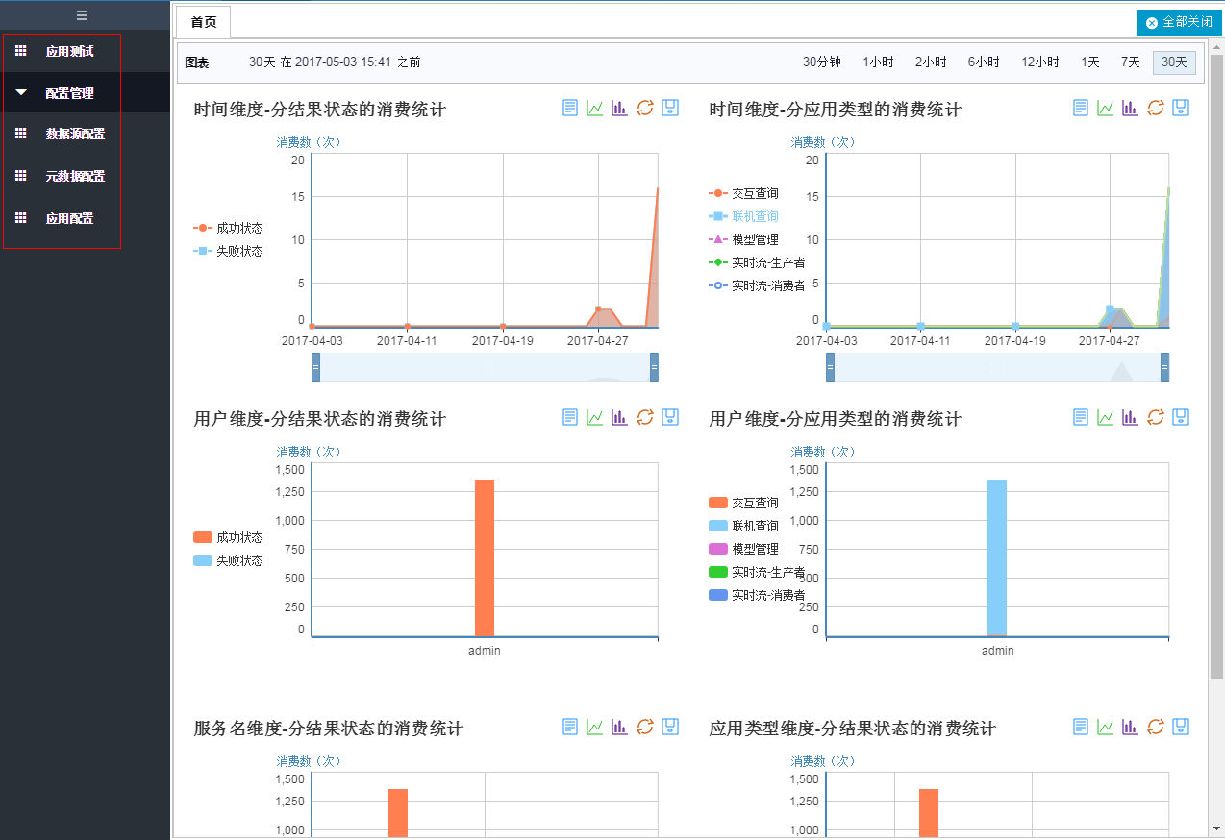

数据源配置
数据源配置主要是对数据查询方式进行配置，确定技术选型以及对一些必要的参数进行设置，目前可以选择的技术为HBase、Solr和HBase+Solr。
功能截图如下，包括了“查询”、“添加”、“编辑”、“删除”功能。
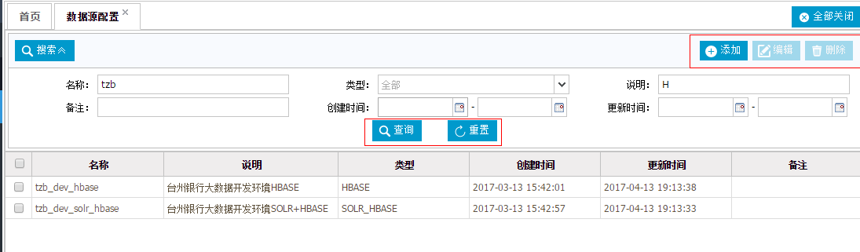

查询功能
查询已经配置完成的数据源信息。在上方输入框内输入需要查询内容的关键字，然后点击“查询”按钮，即可查询到筛选后的结果。查询条件“名称”和“说明”支持模糊查询。所有查询条件区分大小写。页面截图如下：
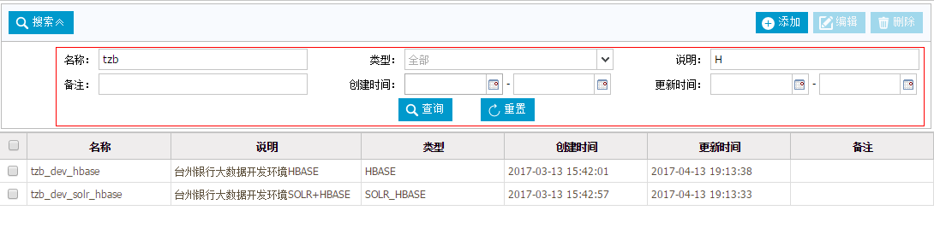
双击任意一条记录，会以只读的方式弹出具体信息。页面截图如下：
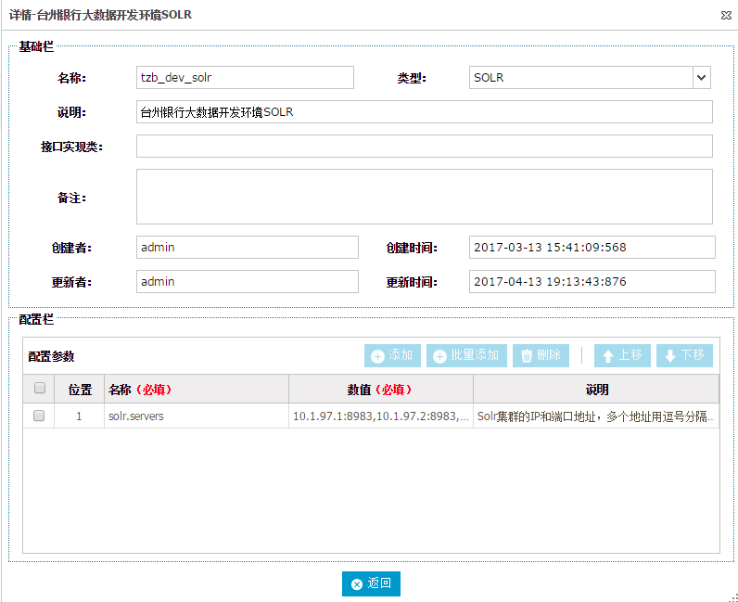

添加功能
添加功能用以添加新的一个数据源配置。
点击“增加”按钮。弹出页面截图如下所示界面：
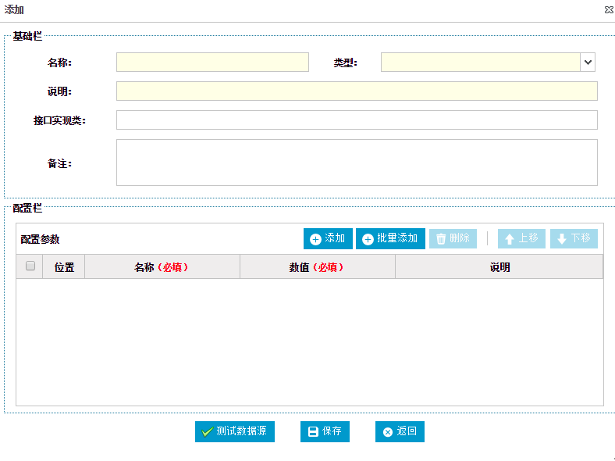
在弹出的对话框中填入相应的信息后，点击“保存”按钮，即完成该条数据信息增加操作。所有信息输入完毕后的截图如下所示：
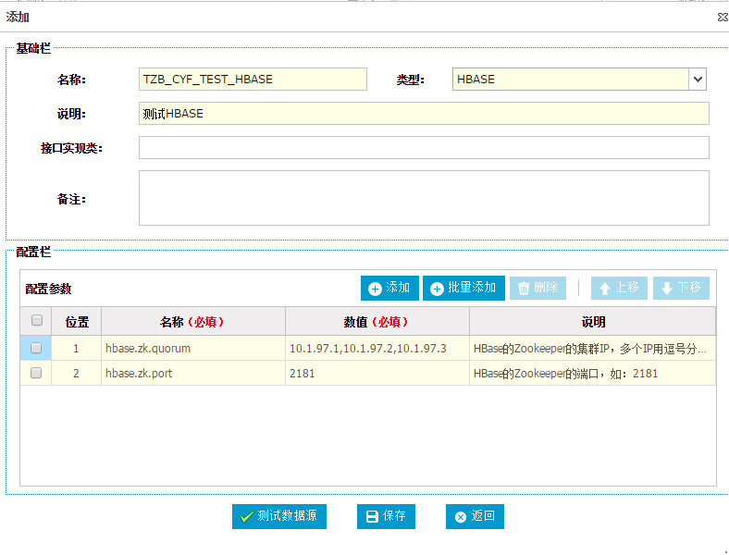
页面参数说明：
- 名称：用来标识数据源，必填。
- 类型：连接类型，下拉框，可以从“HBASE”、“SOLR”和“SOLR_HBASE”三个中选一个。当选择完毕后，会自动在配置参数列表中加载该类型的参数和参数说明。如选择了“HBASE”，则会在配置参数列表中，自动出现“hbase.zk.quorum”和“hbase.zk.port”参数以及其说明。必填。
- 接口实现类：对于特定的实现类，可以通过此项进行指定，如果不填，则默认使用系统自带的接口实现类，选填。
- 备注：备注说明，选填。
配置完成后，可以点击“测试数据源”，进行测试。截图如下：
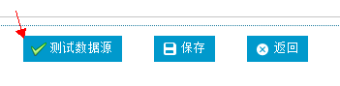
成功截图如下：
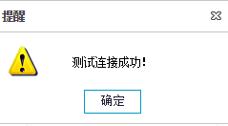

编辑功能
编辑功能可以对已存数据库的数据源配置进行修改。
选中需要修改的记录。然后点击“编辑”按钮。页面截图如下：
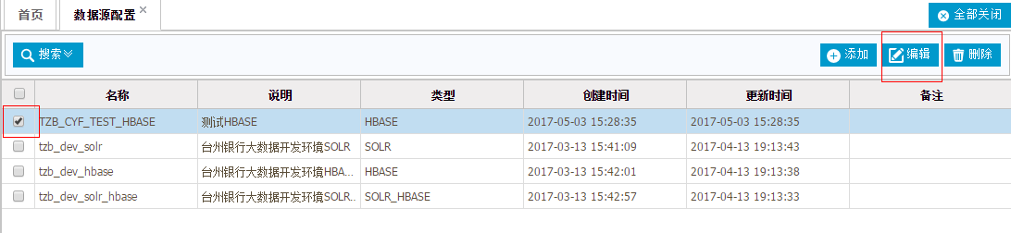
在弹出的话框中对记录进行修改。页面截图如下：
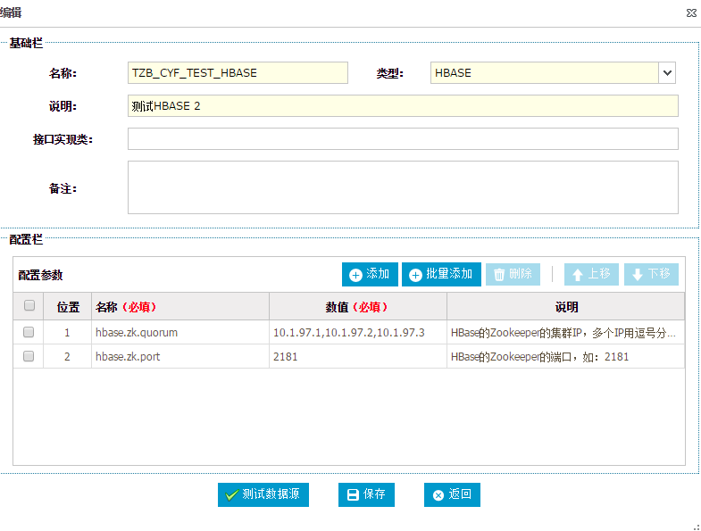
修改完成后，可以点击“测试数据源”，如果出现“测试连接成功”提示，则可以点击“保存”按钮，完成对数据的修改。

删除功能
删除功能用以删除选中的记录。
选中要删除的记录，然后点击“删除”按钮。页面截图如下：
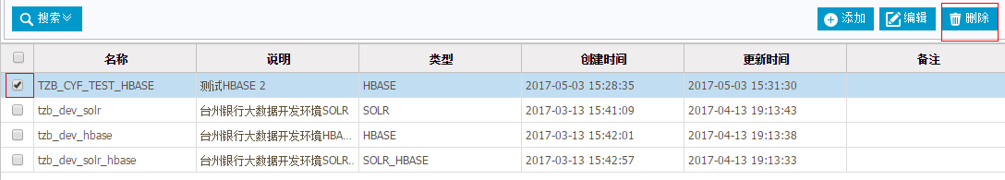
弹出“系统提示”对话框，再次确认无误后，点击“确认”，即可完成该条记录的删除操作。页面截图如下：
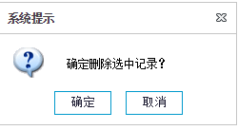

元数据配置
基于选定的数据源，进行表级配置。主要包括表名、查询字段和返回字段。查询字段相当于查询条件，即查询表时，可能传入的查询条件、查询参数。返回字段相当于查询后的结果集中所需要包含的字段，是查询后的返回字段。查询字段和返回字段都要配置字段名称、字段含义、字段类型、长度等参数。
功能截图如下，包括了“查询”、“添加”、“编辑”、“删除”功能。
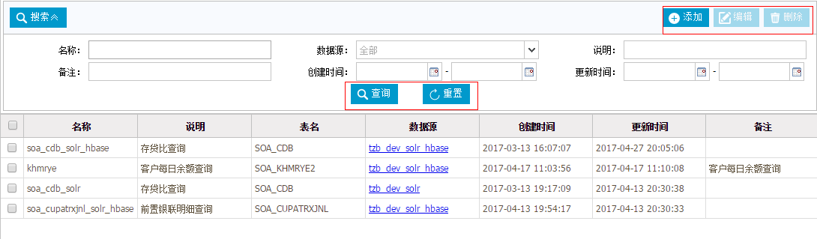

查询功能
根据需要查找的内容，在上方搜索区域内键入对应的关键字，然后点击“查询”按钮，即可得到筛选后的元数据记录。页面截图如下：
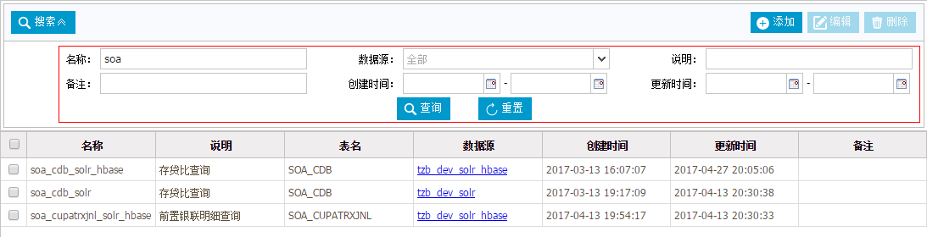
双击任意一条记录，会以只读的方式弹出具体信息。页面截图如下：
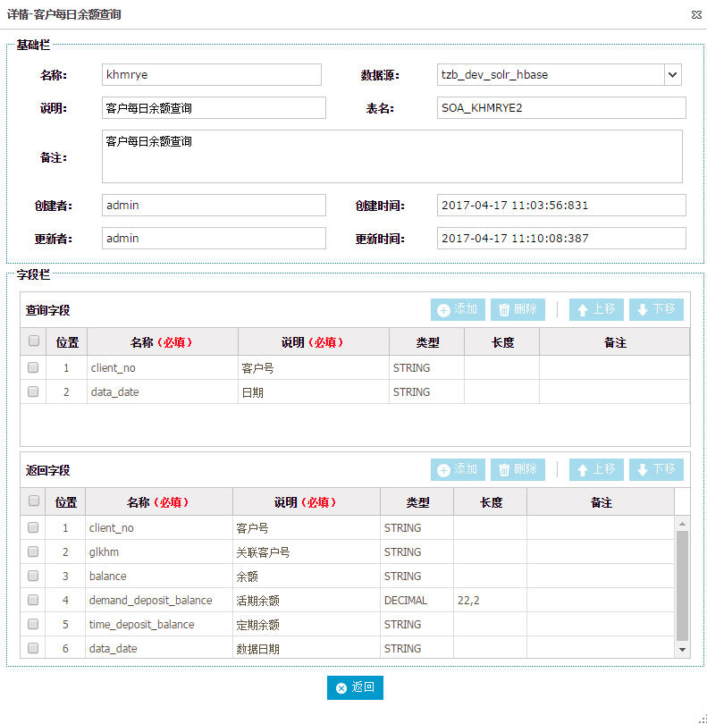

添加功能
添加功能用以添加新的一个元数据配置。
点击“增加”按钮。页面截图如下：
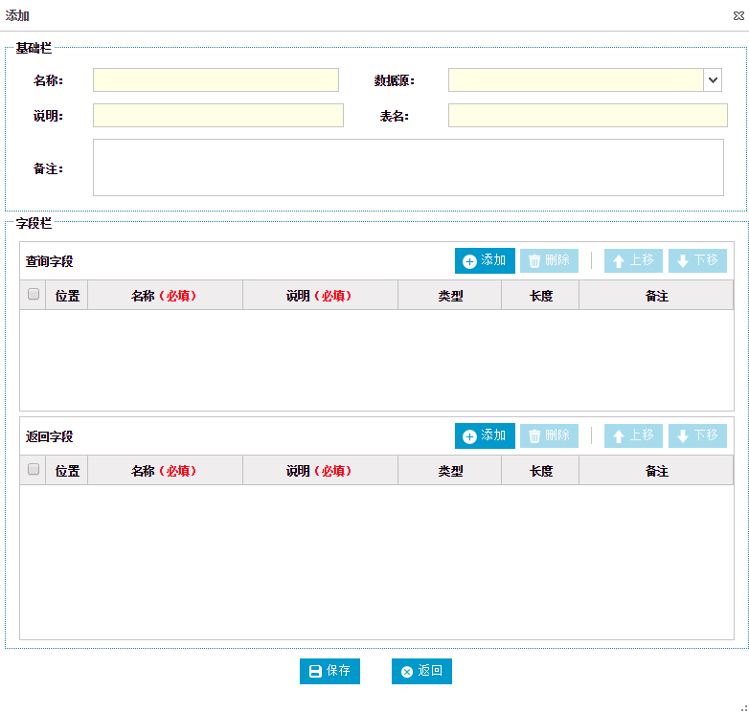
在弹出的对话框中填入相应的信息后，点击“保存”按钮，即完成该条数据信息增加操作。输入完所有必填信息后的页面截图如下：
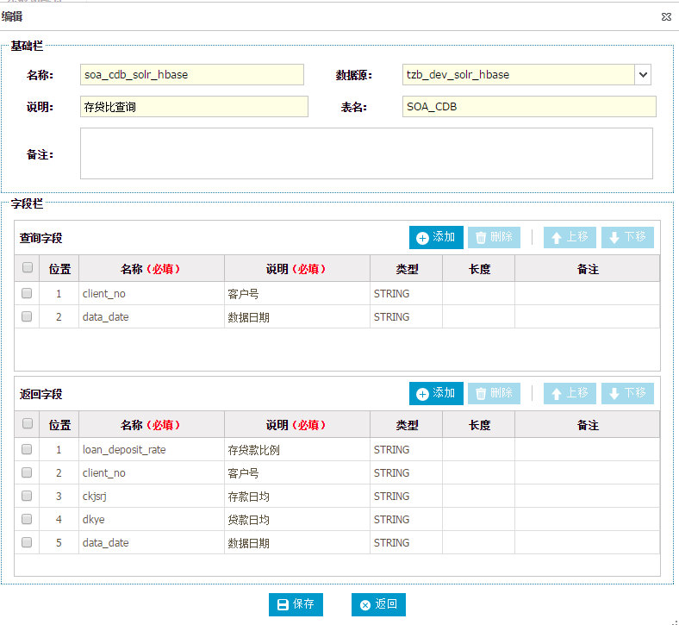
基础栏页面参数说明：
- 名称：用来标识元数据，必填。
- 数据源：下拉框，会列出所有已经配置完成的数据源。必填。
- 说明：元数据的说明性文字描述，必填。
- 表名：数据库表名，必填。
- 备注：其他说明，选填。
字段栏页面参数说明（查询字段和返回字段都适用）：
- 位置：页面显示的序号，没有实际含义。页面自动带出，不用填。
- 名称：字段名称，需要和大数据库中的表的列名对应。必填。
- 说明：字段的含义说明，必填。
- 类型：字段类型，必填。
- 长度：字段的长度，选填。
- 备注：其他说明性描述，选填。

编辑功能
编辑功能可以对已存数据库的元数据记录进行修改。
选中需要修改的记录。然后点击“编辑”按钮。页面截图如下：
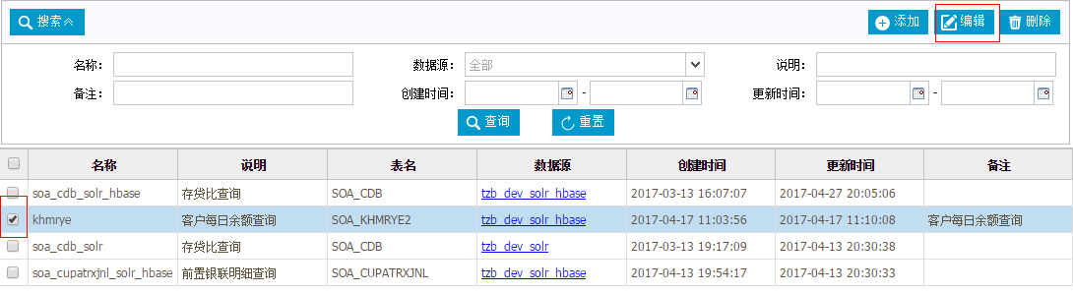
在弹出的话框中对记录进行修改。页面截图如下：
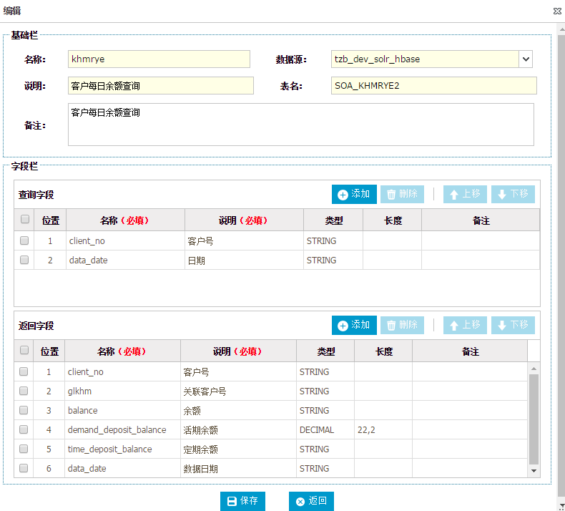
修改完成后，点击“保存”按钮。即可完成对数据的修改。

删除功能
删除功能用以删除已存记录。
选中要删除的记录，然后点击“删除”按钮。页面截图如下：
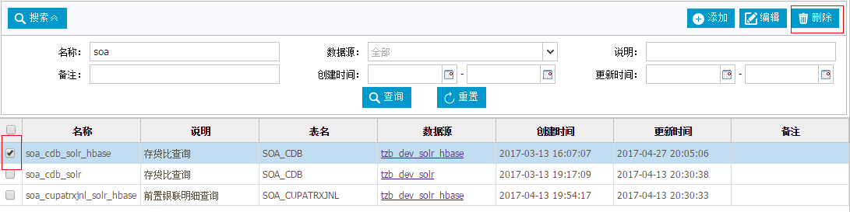
弹出“系统提示”对话框，再次确认无误后，点击“确认”，即可完成该条记录的删除操作。页面截图如下：

应用配置
通过应用配置，实现和元数据的绑定。即元数据和数据源进行关联，应用和元数据关联。元数据是基于表的最大配置，即所有需要支持的查询字段和返回字段。应用则是根据实际情况配置，按需配置。应用中所涉及到的查询字段和返回字段只能是元数据中配置的。同时应用配置中增加了排序字段。
“应用配置”包含了“查询”、“添加”、“编辑”和“删除”功能，页面截图如下：
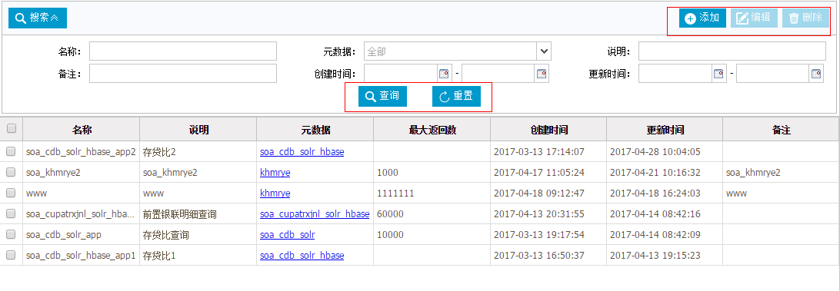

查询功能
点击“搜索”按钮，会展开查询面板，在查询面板中输入查询条件，最后点击“查询”按钮，会在下方列表中显示结果。查询条件“名称”、“说明”和“备注”都支持模糊匹配，“元数据”会进行精确匹配。页面截图如下：
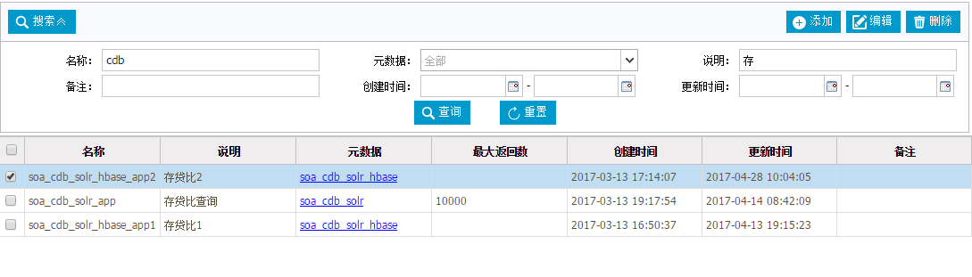

添加功能
添加功能用以添加新的一个应用配置。
点击“增加”按钮。弹出页面截图如下所示界面：
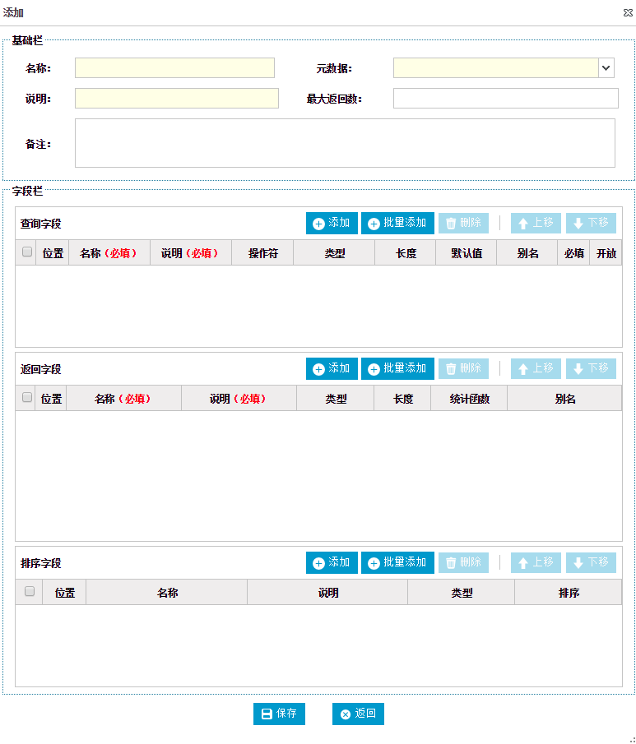
基础栏页面参数说明：
- 名称：用来标识应用，必填。
- 元数据：下拉框，会列出所有已经配置完成的元数据。必填。
- 说明：应用的相关说明性文字描述，必填。
- 最大返回数：结果集最大返回数，选填。
- 备注：其他说明性描述，选填。
字段栏页面参数说明（查询字段、返回字段和排序字段都适用）：
- 位置：页面显示的序号，没有实际含义。页面自动带出，不用填。
- 名称：字段名称，需要和大数据库中的表的列名对应。必填。
- 说明：字段的含义说明，必填。
- 操作符：查询字段特有，用来描述逻辑，比如“>”、“<”等，必填。
- 类型：字段类型，必填。
- 长度：字段的长度，选填。
- 默认值：查询字段特有，如果没有传入具体数值，则使用此值，选填。
- 别名：查询字段特有，如果有别名需要则填写别名，如果没有，则和名称一样，选填。
- 必填：单选框，打钩表示必填，即查询时，必须带有此参数。选填。
- 开放：是否开放。对于某些特定情况，可以使用“默认值”加“不开放”的方式来传值。
- 统计函数：返回字段特有，下拉框，支持使用一定的统计函数后返回结果，选填。
- 备注：其他说明性描述，选填。
- 排序：下拉框，排序字段特有，可以选择升序或者降序，选填。

编辑功能
编辑功能可以对已存数据库的应用配置进行修改。
选中需要修改的记录。然后点击“编辑”按钮。页面截图如下：
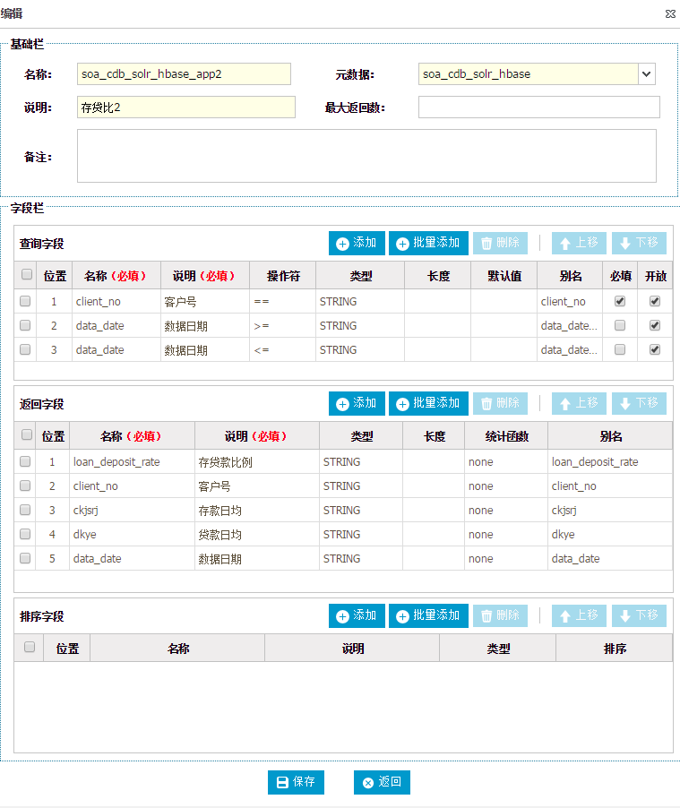
修改完成后，点击“保存”按钮即可完成对记录的变更。

删除操作
删除功能用以删除已存记录。
选中要删除的记录，然后点击“删除”按钮。页面截图如下：
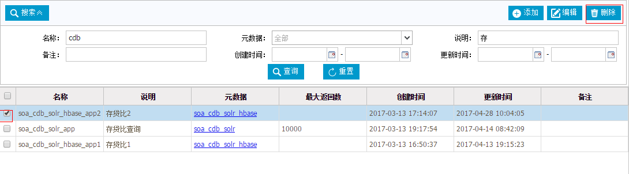
弹出“系统提示”对话框，再次确认无误后，点击“确认”，即可完成该条记录的删除操作。页面截图如下：

应用测试
应用测试功能主要是对已经完成的应用配置，进行功能性测试，查验是否配置有误。

查询功能
先选择“应用”，然后点击“搜索”按钮，可以在展开的查询面板中输入查询条件，最后点击“查询”按钮，会在下方列表中显示结果。页面截图如下：
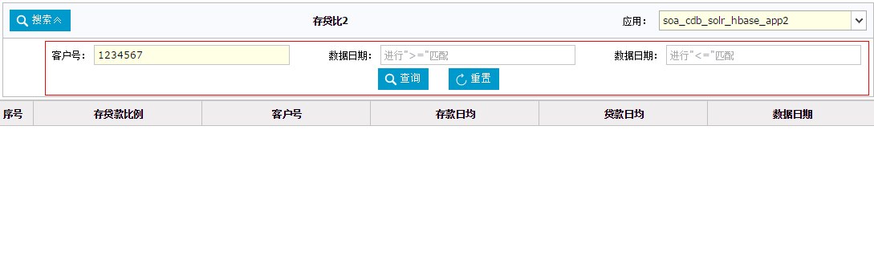

模型管理
“模型管理”模块主要管理的是上层应用（如核心系统、CRM系统）和模型厂商间的调用约定。即模型厂商能够提供怎样的模型以及上层应用能够调用什么模型，都是通过这个模块进行约定、管理的。
模型配置流程如下，首先，模型厂商需要在“模型厂商管理”中，添加自己的模型厂商配置。然后在“模型配置”中，添加自己的模型配置，包括同/异步方式、查询字段和返回字段等。最后，上层应用或者模型厂商在“模型应用配置”中，新增“模型应用”。基于“模型配置”，配置调用模型时的信息。需要注意的是，“模型配置”中，配置的是模型最大可支持的信息，如查询字段、返回字段，都是指模型最大可支持的查询字段集和最大返回字段集；而“应用配置”中，配置的是上层应用实际需要用到的信息。具体的上层应用和UDSP、以及UDSP和模型厂商间的通信规范，可以参阅《UDSP项目接口详细设计说明.docx》文档。
“模型管理”模块包含了“模型配置管理”以及“模型应用测试”两个功能菜单。其中，“模型配置管理”包含了以下三个子功能：“模型厂商管理”、“模型配置”、“模型应用配置”。页面截图如下：
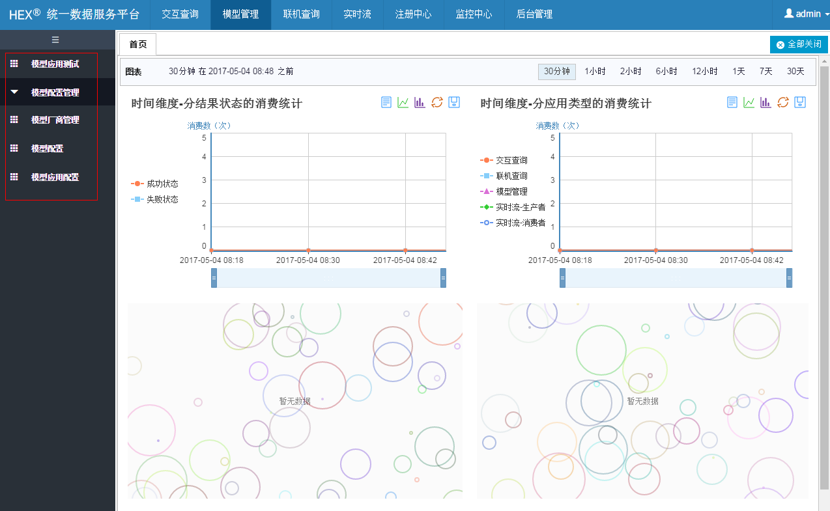

模型厂商管理
对模型厂商进行管理，包括“新增”、“编辑”、“删除”和“查询”。页面截图如下：
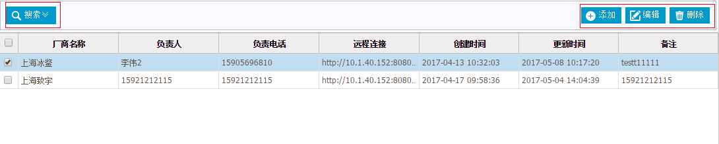

查询功能
点击“搜索”按钮，会展开查询面板，在查询面板中输入查询条件，最后点击“查询”按钮，会在下方列表中显示筛选后的模型厂商记录。查询条件“厂商名称”、“备注”和“远程连接”都支持模糊匹配。页面截图如下：
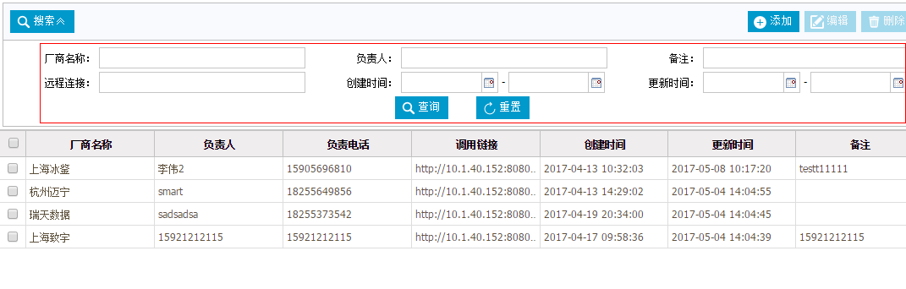

添加功能
添加功能用以添加新的一个模型厂商配置。
点击“增加”按钮，页面截图如下：
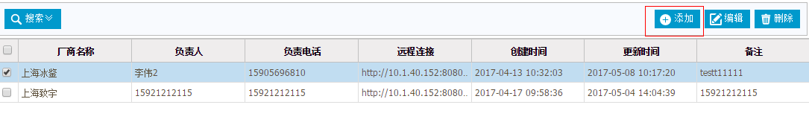
弹出的界面，如下页面截图：
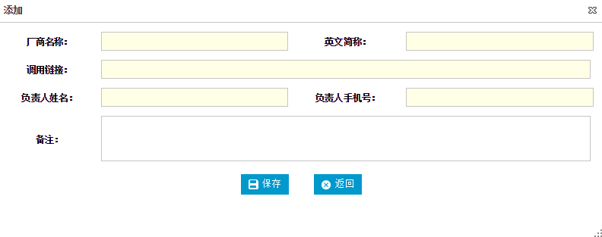
在弹出的对话框中填入相应的信息后，点击“保存”按钮，即完成该条数据信息增加操作。所有信息输入完毕后的截图如下所示：
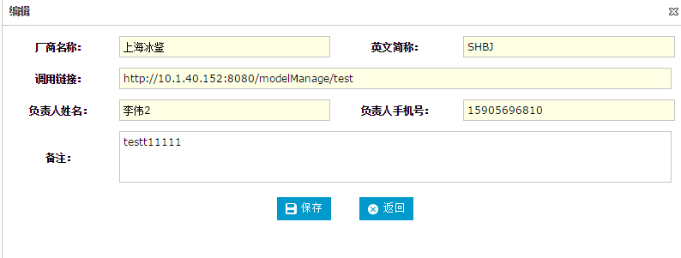
页面参数说明：
- 厂商名称：模型厂商名称，必填。
- 英文简称：模型厂商的英文名称。必填。
- 调用链接：URL，必填。
- 负责人姓名：负责人姓名，必填。
- 负责人手机号：负责人手机号，必填。
- 备注：其他说明描述，选填。

编辑功能
编辑功能可以对已存数据库的模型厂商配置进行修改。
选中需要修改的记录。页面截图如下：
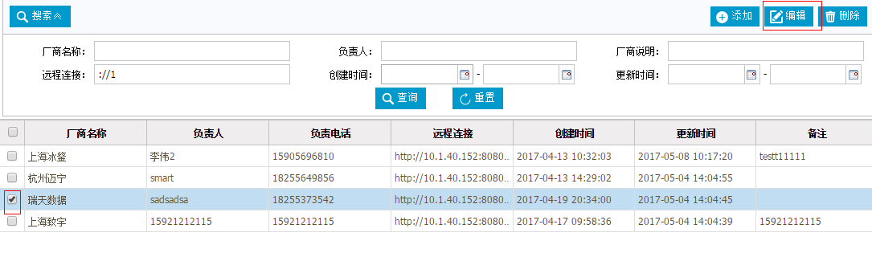
然后点击“编辑”按钮。弹出如下页面：
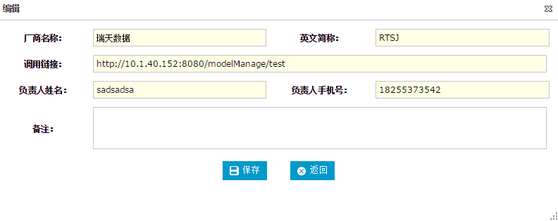
修改完成后，点击“保存”按钮即可完成对记录的变更。

删除操作
删除功能用以删除已存记录。
选中要删除的记录，然后点击“删除”按钮。页面截图如下：
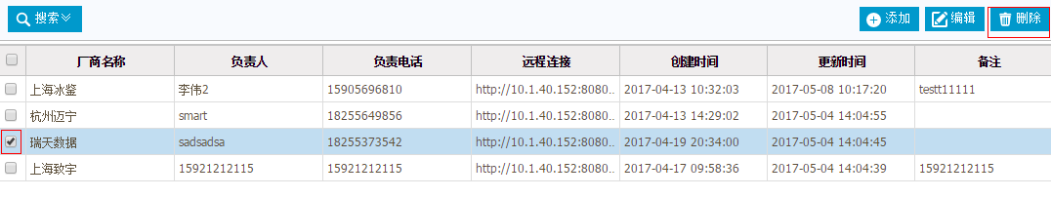
弹出“系统提示”对话框，再次确认无误后，点击“确认”，即可完成该条记录的删除操作。页面截图如下：

模型配置
配置模型相关信息，包括同/异步方式、查询字段和返回字段等：

查询功能
点击“搜索”按钮，会展开查询面板，在查询面板中输入查询条件，最后点击“查询”按钮，会在下方列表中显示筛选后的模型记录。页面截图如下：
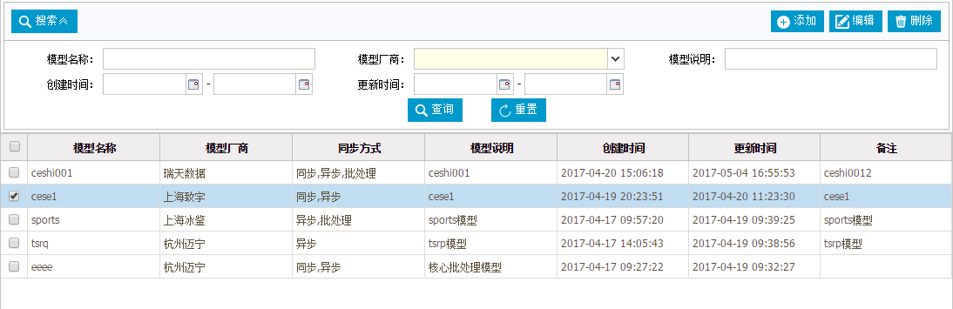

添加功能
添加功能用以添加新的一个模型配置。
点击“增加”按钮，页面截图如下：
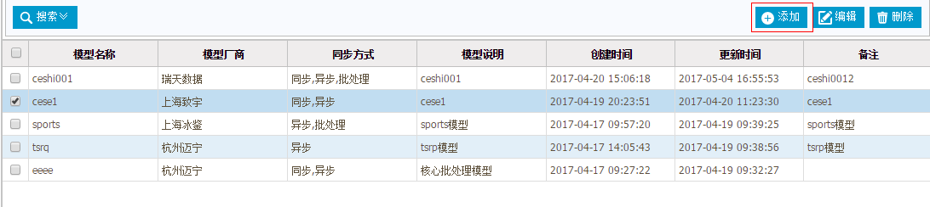
弹出的界面，如下页面截图：
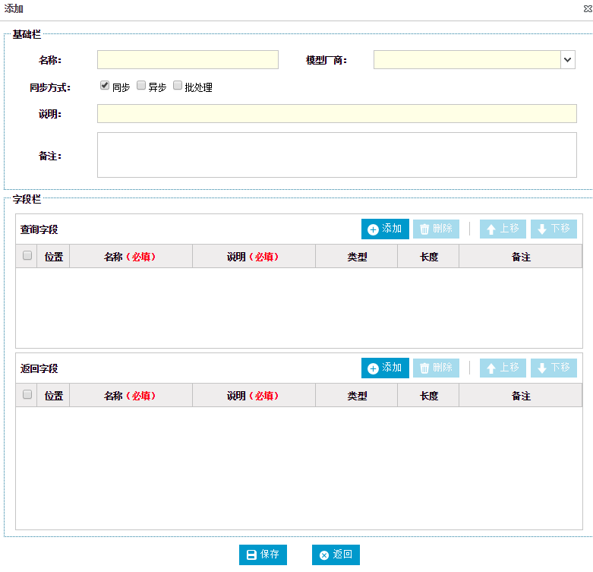
在弹出的对话框中填入相应的信息后，点击“保存”按钮，即完成该条数据信息增加操作。所有信息输入完毕后的截图如下所示：
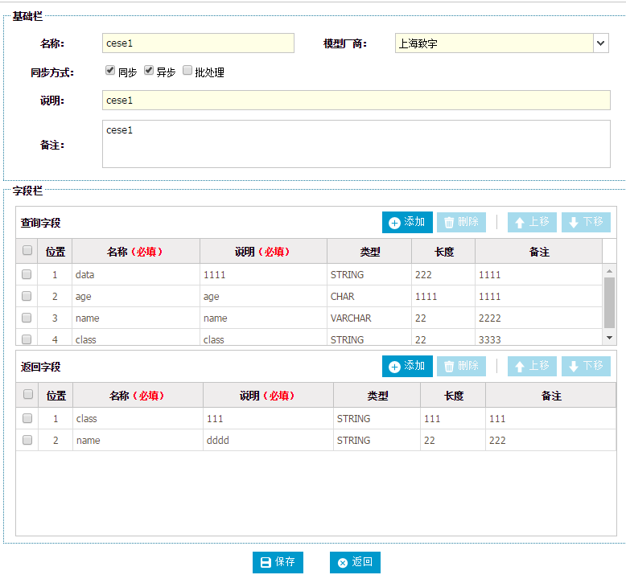
基础栏页面参数说明：
- 名称：模型名称，必填。
- 模型厂商：下拉框，从已经配置完成的模型厂商中进行选择。必填。
- 同步方式：模型支持的同步、异步方式，如果是批处理的话，则勾选批处理，必填。
- 说明：说明性文字描述，必填。
- 备注：其他说明描述，选填。
字段栏页面参数说明（查询字段和返回字段都适用）：
- 位置：页面显示的序号，没有实际含义。页面自动带出，不用填。
- 名称：字段名称，最好和模型中的数据列名称一致。必填。
- 说明：字段的含义说明，必填。
- 类型：字段类型，选填。
- 长度：字段的长度，选填。
- 备注：其他说明性描述，选填。

编辑功能
编辑功能可以对已存数据库的模型配置进行修改。
选中需要修改的记录。页面截图如下：
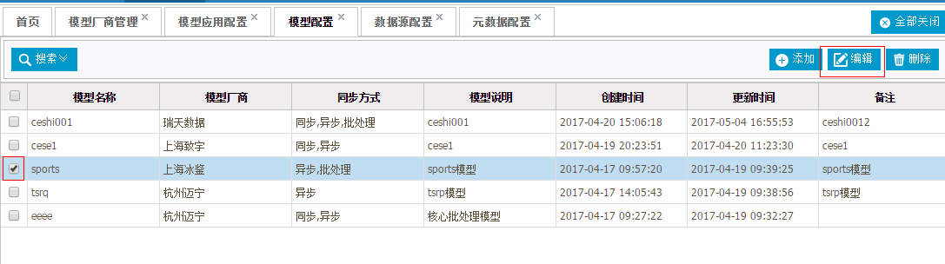
然后点击“编辑”按钮。弹出如下页面：
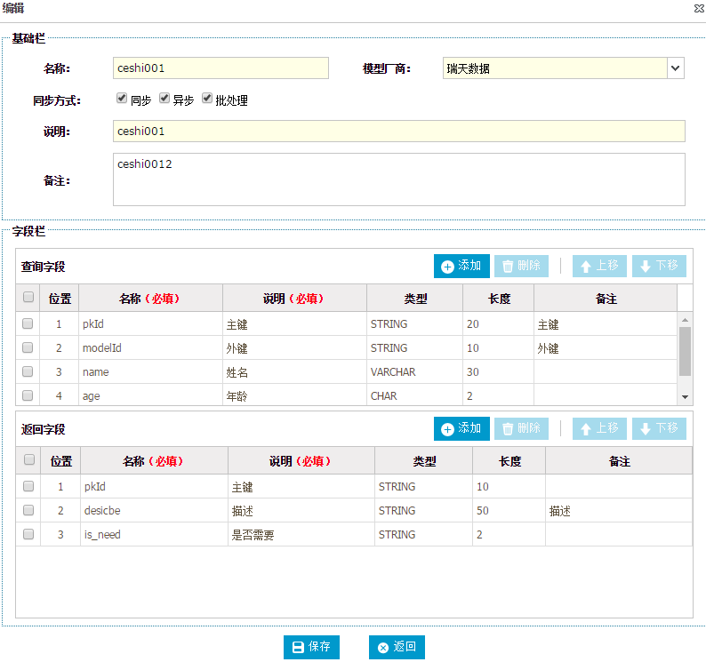
修改完成后，点击“保存”按钮即可完成对记录的变更。

删除操作
删除功能用以删除已存记录。
选中要删除的记录，然后点击“删除”按钮。页面截图如下：
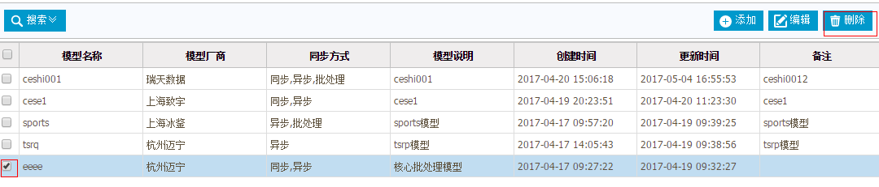
弹出“系统提示”对话框，再次确认无误后，点击“确认”，即可完成该条记录的删除操作。页面截图如下：

模型应用配置
根据模型的配置，配置模型应用配置。

查询功能
点击“搜索”按钮，会展开查询面板，在查询面板中输入查询条件，最后点击“查询”按钮，会在下方列表中显示筛选后的模型应用记录。页面截图如下：
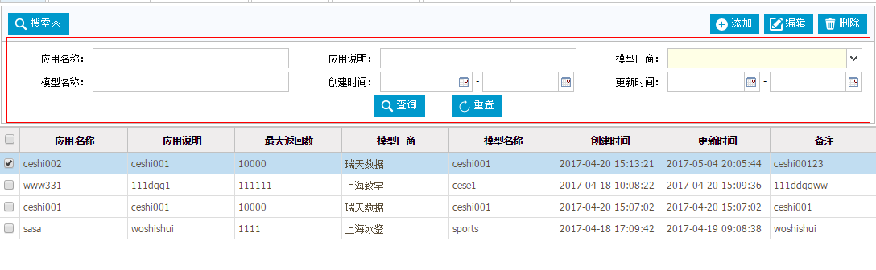

添加功能
添加功能用以添加新的一个模型应用配置。
点击“增加”按钮，页面截图如下：
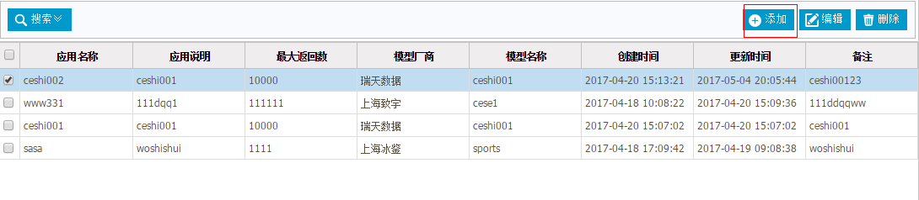
弹出的界面，如下页面截图：
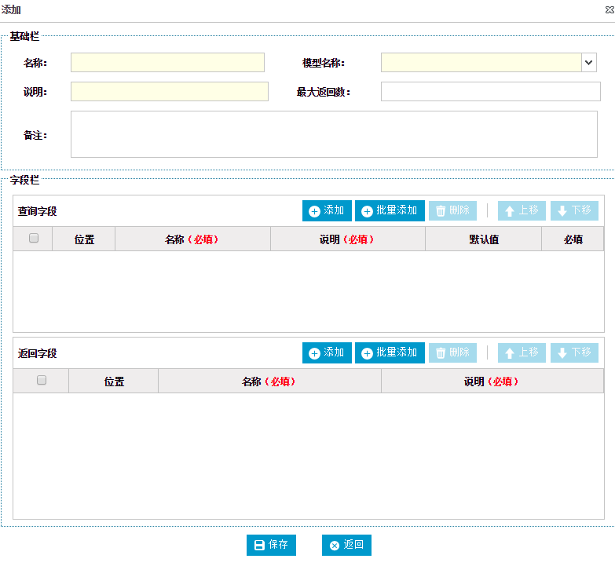
在弹出的对话框中填入相应的信息后，点击“保存”按钮，即完成该条数据信息增加操作。所有信息输入完毕后的截图如下所示：
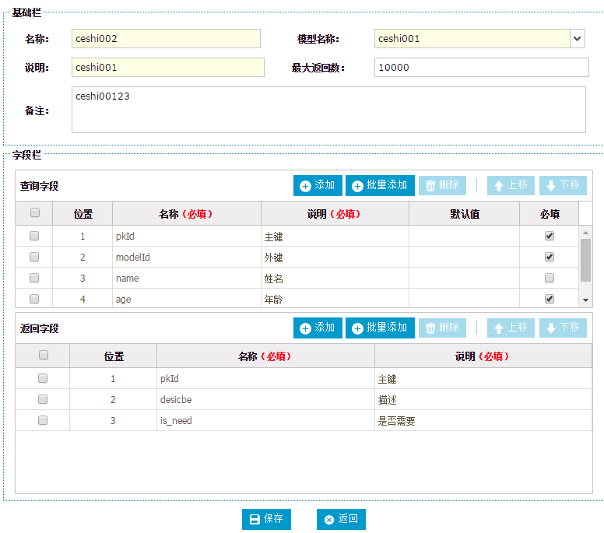
基础栏页面参数说明：
- 名称：模型名称，必填。
- 模型厂商：下拉框，从已经配置完成的模型厂商中进行选择。必填。
- 说明：说明性文字描述，必填。
- 最大返回数：结果集最大的返回数，选填。
- 备注：其他说明描述，选填。
字段栏页面参数说明（查询字段和返回字段都适用）：
- 位置：页面显示的序号，没有实际含义。页面自动带出，不用填。
- 名称：字段名称，最好和模型中的数据列名称一致。必填。
- 说明：字段的含义说明，必填。
- 默认值：查询字段特有，当字段没有传入数值时，用默认值替代，选填。
- 必填：查询字段特有，如果必填的话，打钩，选填。

编辑功能
编辑功能可以对已存数据库的模型应用配置进行修改。
选中需要修改的记录。页面截图如下：
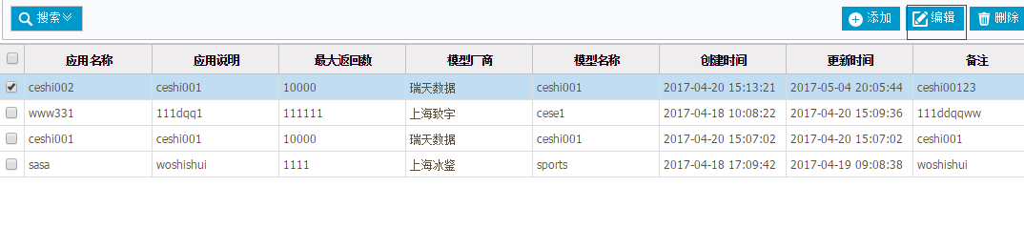
然后点击“编辑”按钮。弹出如下页面：
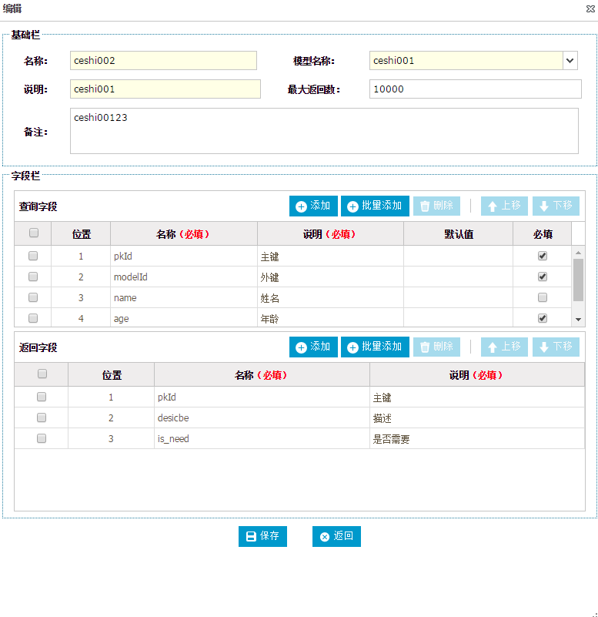
修改完成后，点击“保存”按钮即可完成对记录的变更。

删除操作
删除功能用以删除已存记录。
选中要删除的记录，然后点击“删除”按钮。页面截图如下：
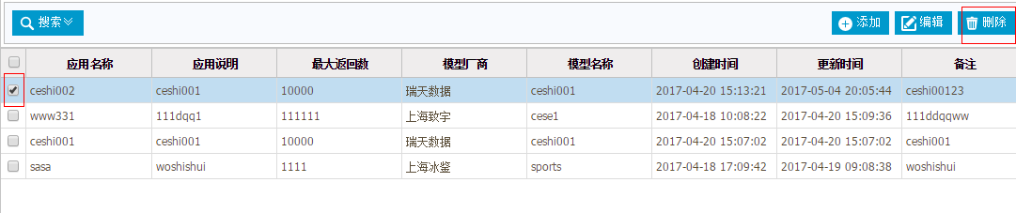
弹出“系统提示”对话框，再次确认无误后，点击“确认”，即可完成该条记录的删除操作。页面截图如下：

模型应用测试
用来测试模型应用配置的是否正确，和模型间的通信是否正常。页面截图如下：
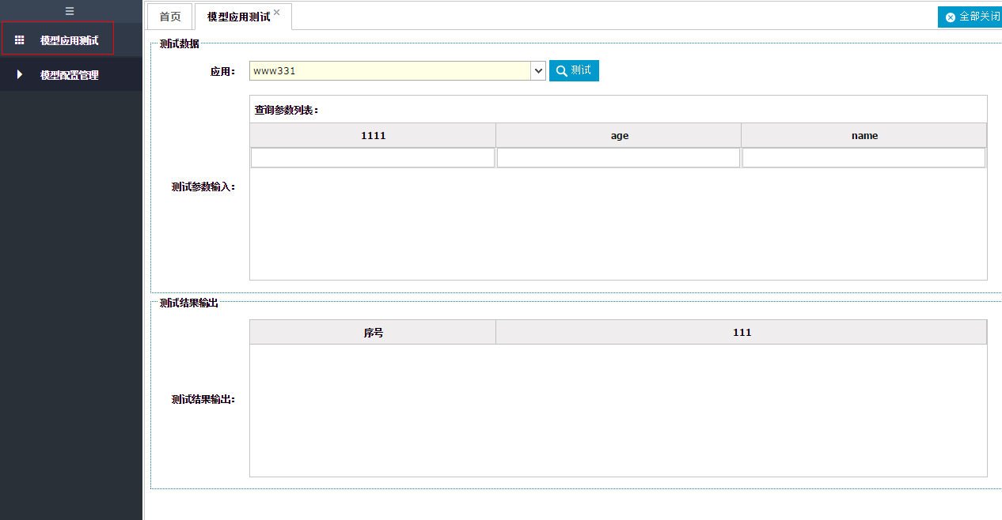

测试功能
选择已经配置完毕的应用，如果有查询参数的话，可以输入查询参数，点击测试。页面截图如下：
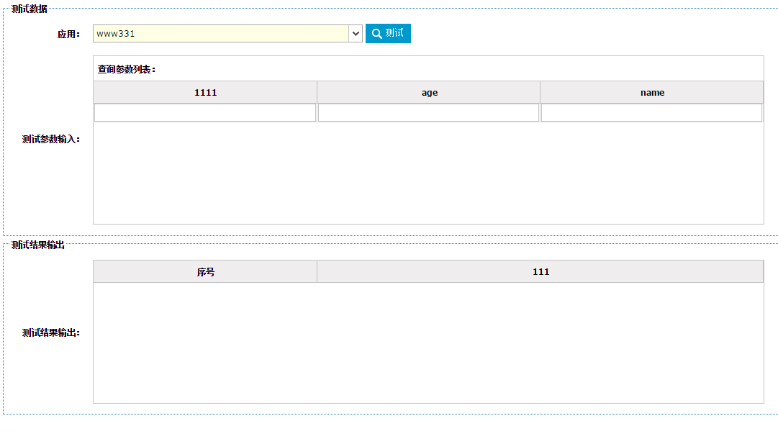

联机查询
该模块的主要业务场景是针对不同的大数据库，对外提供统一查询服务接口。通过数据源的配置，屏蔽查询不同的大数据库的底层细节。规范了数据库的访问方式，提高了数据库的安全性。
“联机查询”包含了“配置管理”以及“应用测试”两个功能菜单。其中，“配置管理”还包含了一个子功能：“数据源配置”。页面截图如下：
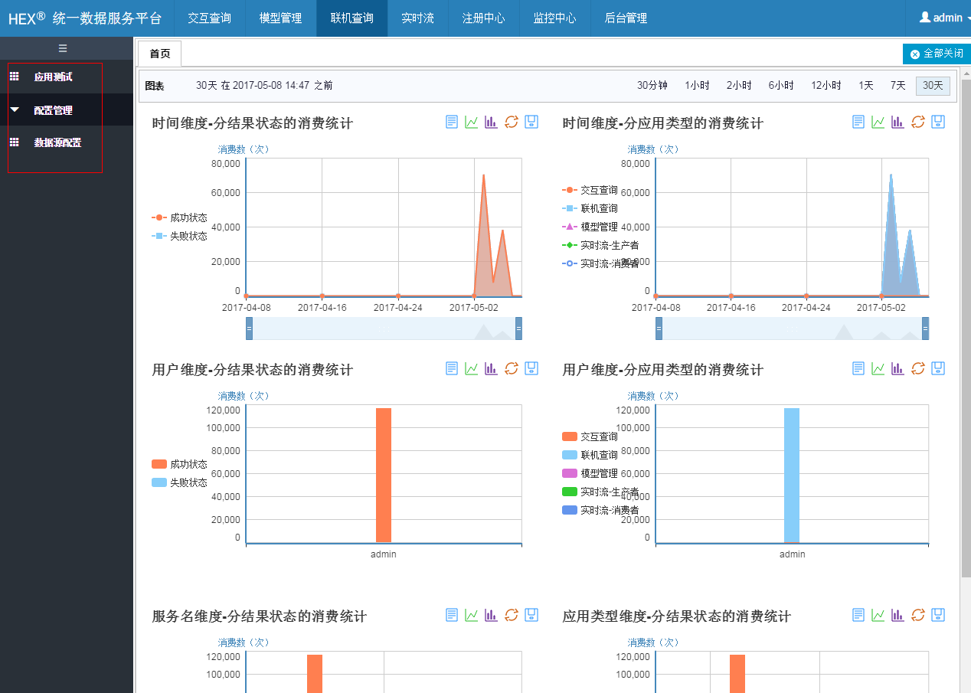

数据源配置
数据源配置主要是对连接方式以及相关的参数进行配置，目前支持的查询类型为：Impala和Hive。页面截图如下：
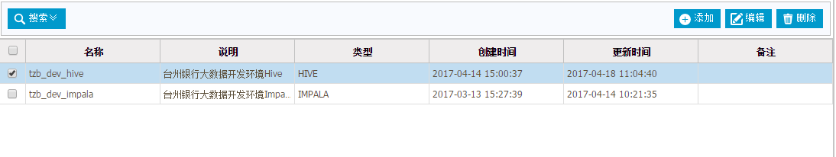

查询功能
在上方搜索区域内键入相应的关键字，点击“查询”按钮，即可查询到筛选后的数据源记录。页面截图如下：
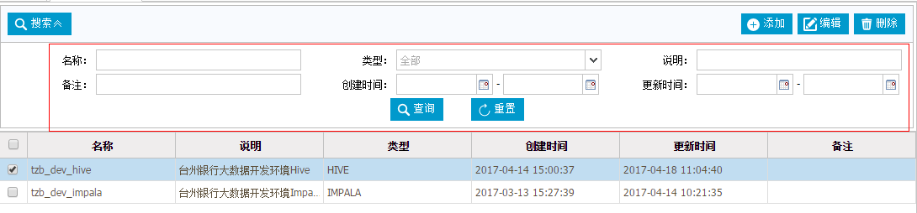

添加功能
添加功能用以添加新的一个数据源配置。
点击“增加”按钮。弹出页面截图如下所示界面：
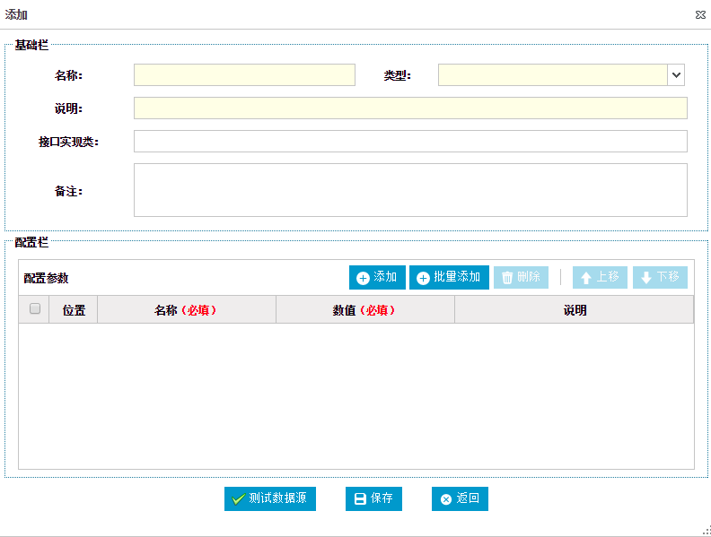
在弹出的对话框中填入相应的信息后，点击“保存”按钮，即完成该条数据信息增加操作。信息输入完毕后的页面截图如下：
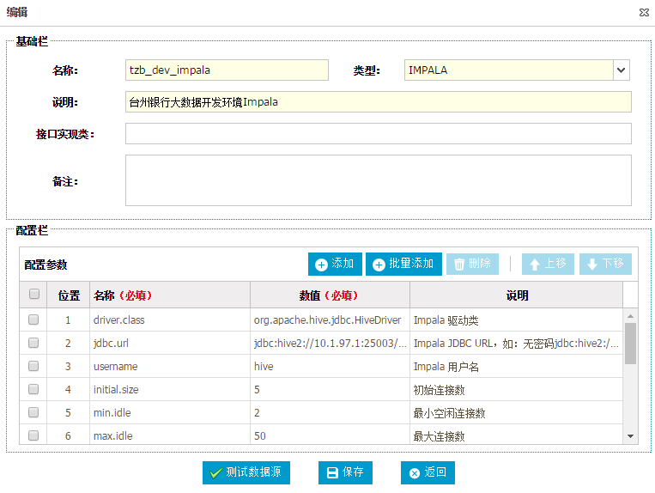
基础栏页面参数说明：
- 名称：数据源名称。必填。
- 类型：下拉框，可以从“Impala”和“Hive”中选择一个。当选择完毕后，会自动在配置参数列表中加载该类型的参数和参数说明。如选择了“Impala”，则会在配置参数列表中，自动出现“drive.class”、“jdbc.url”、“username”等参数以及其说明。必填；
- 说明：可以对数据源进行一定的说明性文字描述。选填。
- 接口实现类：对于特定的实现类，可以通过此项进行指定，如果不填，则默认使用系统自带的接口实现类。选填。
- 备注：其他说明描述。选填。
配置栏页面参数说明：
- 位置：页面显示的序号，没有实际含义。页面自动带出，不用填。
- 名称：参数名称。页面自动带出，不用填。
- 数值：参数的数值。参考参数的说明，根据实际情况进行填写，必填。
- 说明：字段的含义说明，不用填。

配置完成后，可以点击“测试数据源”，进行测试。截图如下：
成功截图如下：

编辑功能
编辑功能可以对已存数据库的数据源信息详情进行修改。
选中需要修改的记录。页面截图如下：
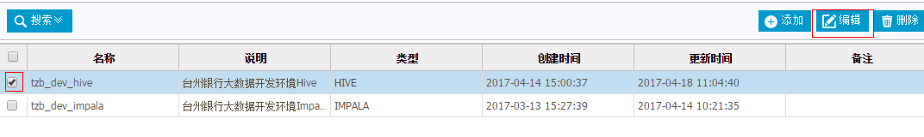
然后点击“编辑”按钮。弹出如下页面：
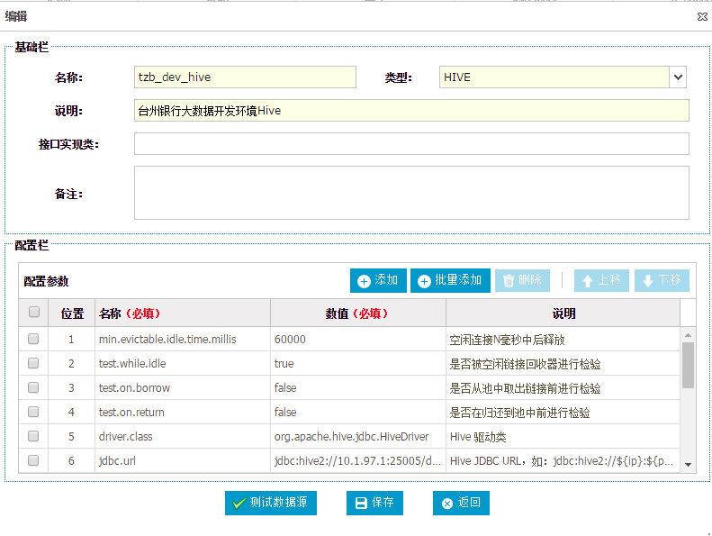
修改完成后，可以点击“测试数据源”，如果出现“测试连接成功”提示，则可以点击“保存”按钮，完成对数据的修改。

删除操作
删除功能用以删除已存数据源记录。
选中要删除的记录，然后点击“删除”按钮。页面截图如下：
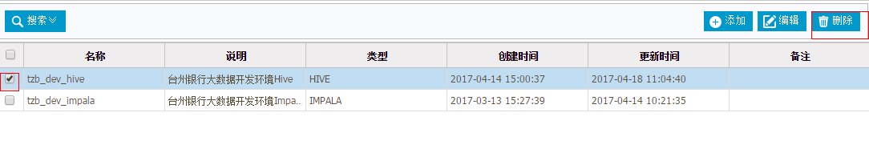
弹出“系统提示”对话框，再次确认无误后，点击“确认”，即可完成该条记录的删除操作。页面截图如下：

应用测试
通过选定已经配置完成的数据源，输入SQL，实现SQL的在线查询。页面截图如下：
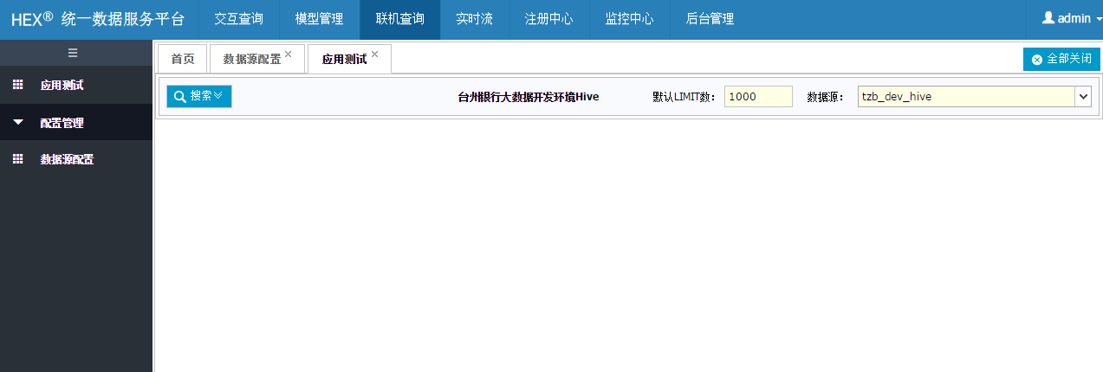

查询功能
选择已经配置完成的数据源，设置“Limit数”（如果返回的结果集数量非常大的话，可以设置此数值），在输入需要查询的SQL语句，点击查询，结果集就在查询的下方展现。页面截图如下：
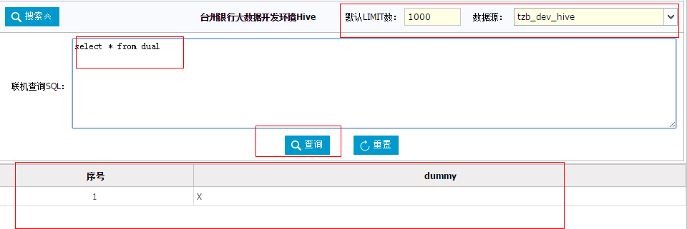

实时流
主要业务场景是针对实时流数据的生产和消费，使用消息队列（KAFKA）进行高吞吐量的消息传递。规范统一的数据存储格式，对外提供统一服务接口，排除软件系统间因系统环境、编程语言、JDK版本等造成的通信问题。
“实时流”包含了“配置管理”以及“应用测试”两个功能菜单。其中，“配置管理”还包含了四个子功能：“数据源配置”、“元数据配置”、“生产者配置”、“消费者配置”。页面截图如下：
页面截图如下：
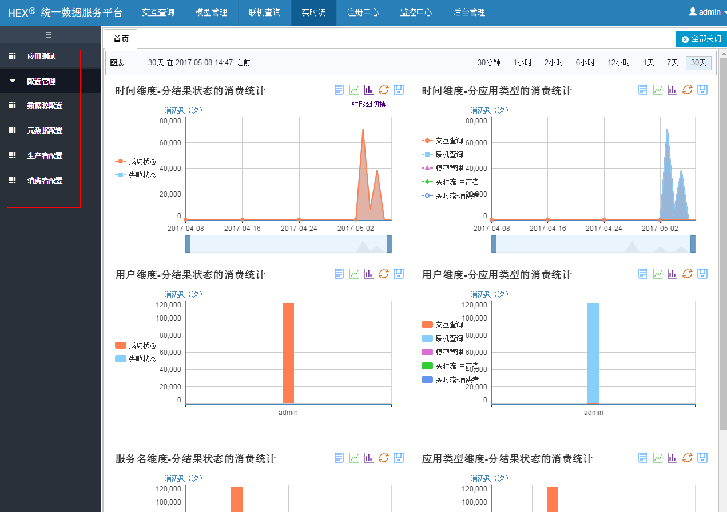

数据源配置
配置消息队列的数据源。页面截图如下：
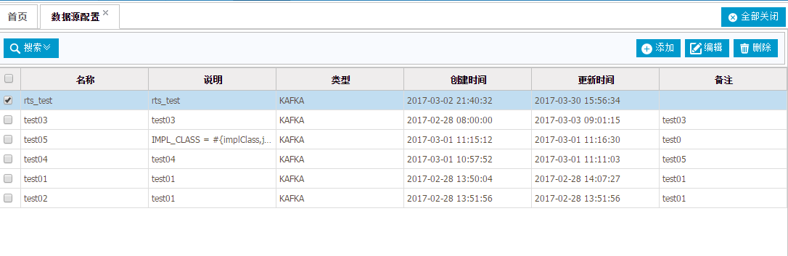

查询功能
点击“搜索”按钮，会展开查询面板，在查询面板中输入查询条件，最后点击“查询”按钮，会在下方列表中显示筛选后的数据源记录。查询条件“名称”、“说明”和“备注”都支持模糊匹配，“类型”会进行精确匹配。页面截图如下：
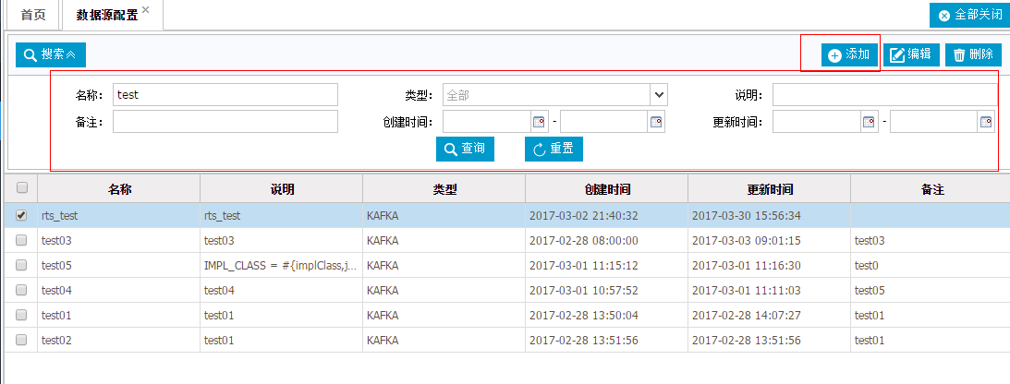

添加功能
添加功能用以添加新的一个数据源配置。
点击“增加”按钮。页面截图如下：
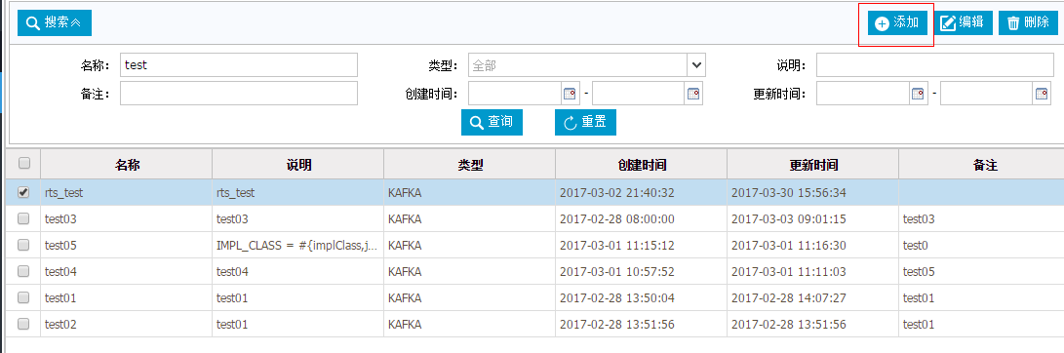
弹出的界面，如下页面截图：
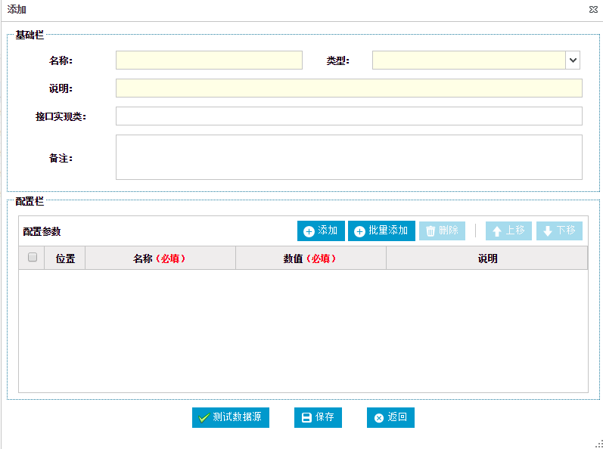
在弹出的对话框中填入相应的信息后，点击“保存”按钮，即完成该条数据信息增加操作。所有信息输入完毕后的截图如下所示：
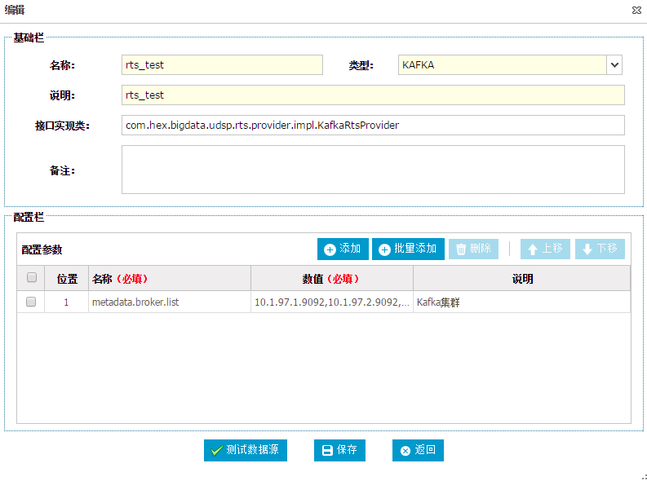
基础栏页面参数说明：
- 名称：用来标识数据源，必填。
- 类型：消息队列类型，下拉框，目前只支持“KAFKA”。当选择完毕后，会自动在配置参数列表中加载该类型的参数和参数说明。必填；
- 接口实现类：对于特定的实现类，可以通过此项进行指定，如果不填，则默认使用系统自带的接口实现类，选填；
- 备注：备注说明，选填。
配置栏页面参数说明：
- 位置：页面显示的序号，没有实际含义。页面自动带出，不用填。
- 名称：参数名称，页面自动带出，也可以通过下拉框自己选择，必填。
- 数值：参数的数值。参考参数的说明，根据实际情况进行填写，必填。
- 说明：字段的含义说明，系统会带出基础说明，可以手动修改，必填。
配置完成后，可以点击“测试数据源”，进行测试。截图如下：
成功截图如下：

编辑功能
编辑功能可以对已存数据库的数据源配置进行修改。
选中需要修改的记录。页面截图如下：
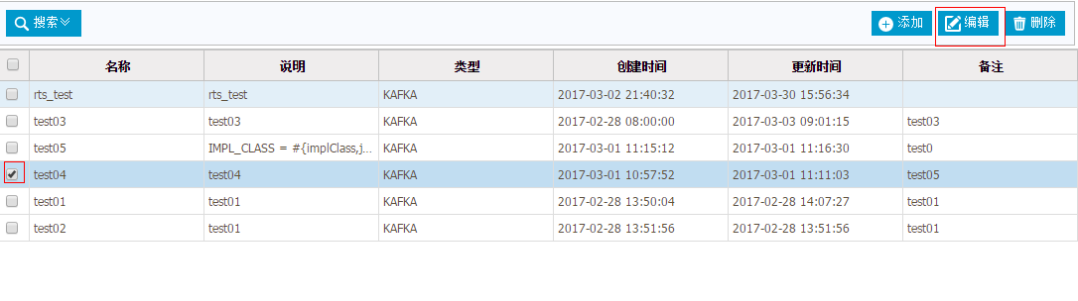
然后点击“编辑”按钮。弹出如下页面：
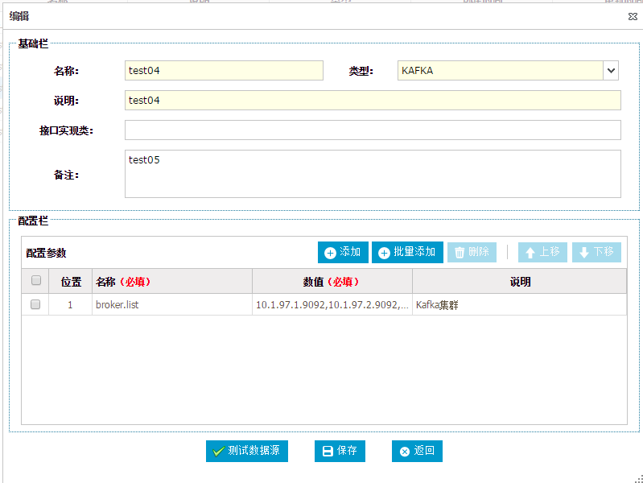
修改完成后，可以点击“测试数据源”，如果出现“测试连接成功”提示，则可以点击“保存”按钮，完成对数据的修改。

删除操作
删除功能用以删除已存记录。
选中要删除的记录，然后点击“删除”按钮。页面截图如下：
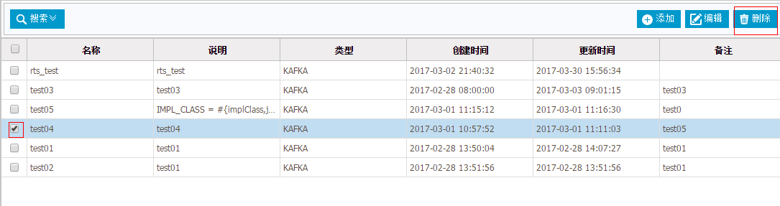
弹出“系统提示”对话框，再次确认无误后，点击“确认”，即可完成该条记录的删除操作。页面截图如下：

元数据配置
基于选定的数据源，进行数据列的配置。

查询功能
点击“搜索”按钮，会展开查询面板，在查询面板中输入查询条件，最后点击“查询”按钮，会在下方列表中显示筛选后的元数据记录。查询条件“名称”、“说明”和“备注”都支持模糊匹配。页面截图如下：
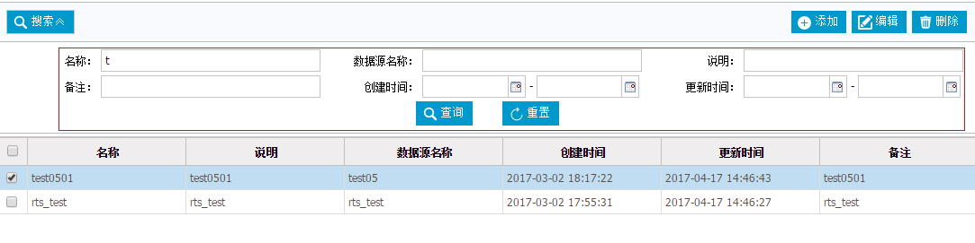

添加功能
添加功能用以添加新的一个元数据配置。
点击“增加”按钮，页面截图如下：
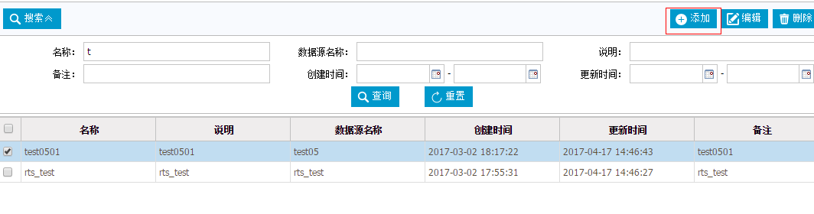
弹出的界面，如下页面截图：
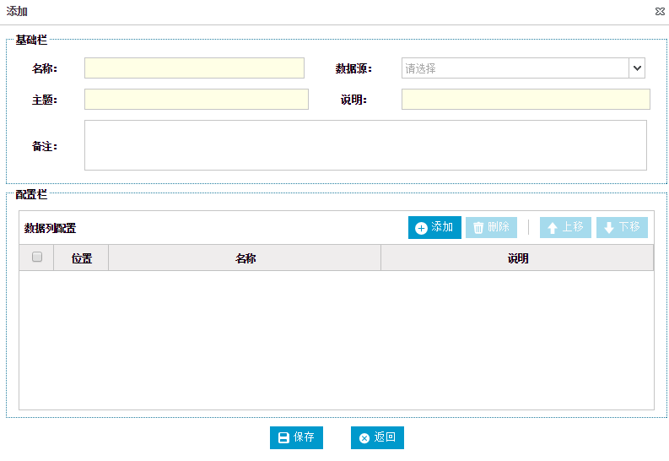
在弹出的对话框中填入相应的信息后，点击“保存”按钮，即完成该条数据信息增加操作。所有信息输入完毕后的截图如下所示：
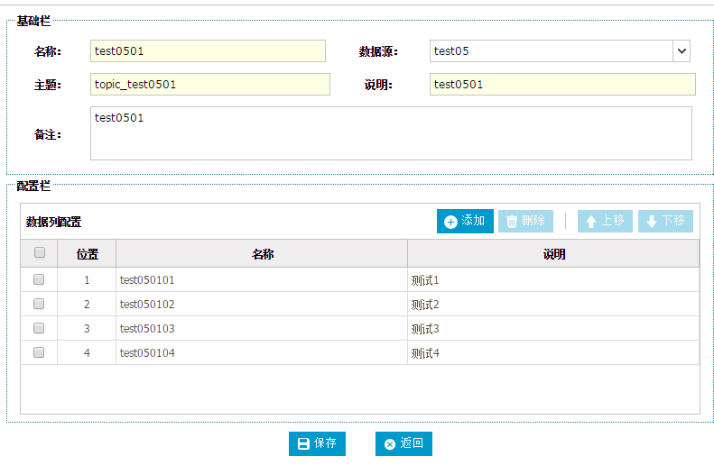
基础栏页面参数说明：
- 名称：用来标识元数据，必填。
- 数据源：下拉框，选择已经配置完成的数据源，必填。
- 主题：描述主题，必填。
- 说明：可以对数据源进行一定的说明性文字描述，必填。
- 备注：备注说明，选填。
配置栏参数说明：
- 位置：页面显示的序号，没有实际含义。页面自动带出，不用填。
- 名称：数据列的名称。需要根据实际进行填写，必填。
- 说明：数据列的说明性描述，选填。

编辑功能
编辑功能可以对已存数据库的元数据配置进行修改。
选中需要修改的记录。页面截图如下：
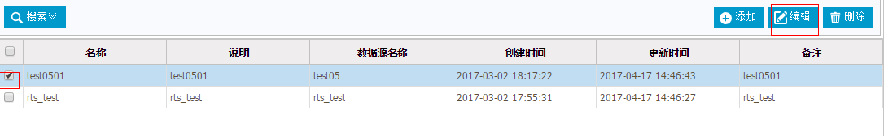
然后点击“编辑”按钮。弹出如下页面：
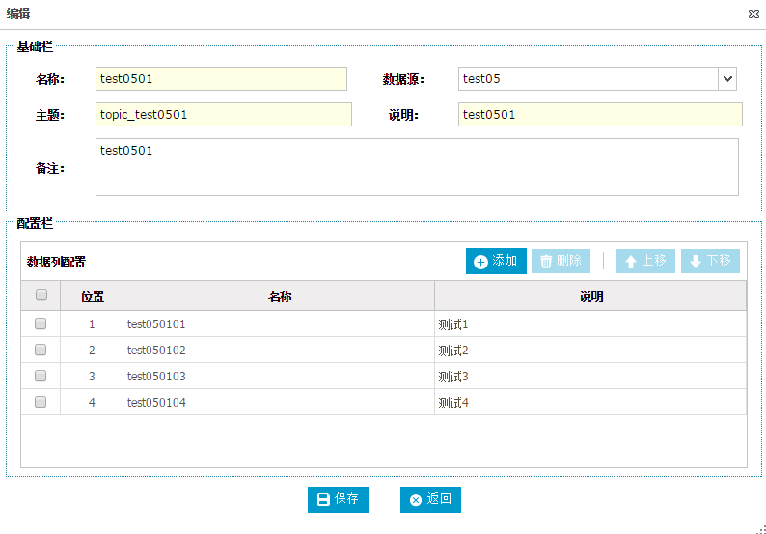
修改完成后，点击“保存”按钮即可完成对记录的变更。

删除操作
删除功能用以删除已存记录。
选中要删除的记录，然后点击“删除”按钮。页面截图如下：
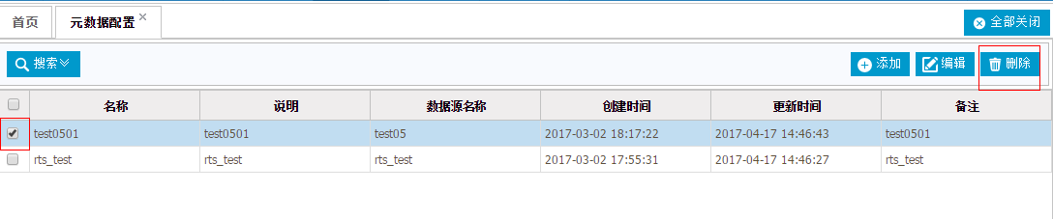
弹出“系统提示”对话框，再次确认无误后，点击“确认”，即可完成该条记录的删除操作。页面截图如下：

生产者配置
对消费队列的生产者进行配置和管理。

查询功能
点击“搜索”按钮，会展开查询面板，在查询面板中输入查询条件，最后点击“查询”按钮，会在下方列表中显示筛选后的生产者记录。查询条件“数据源名称”、“元数据名称”、“名称”和“主题”都支持模糊匹配。页面截图如下：
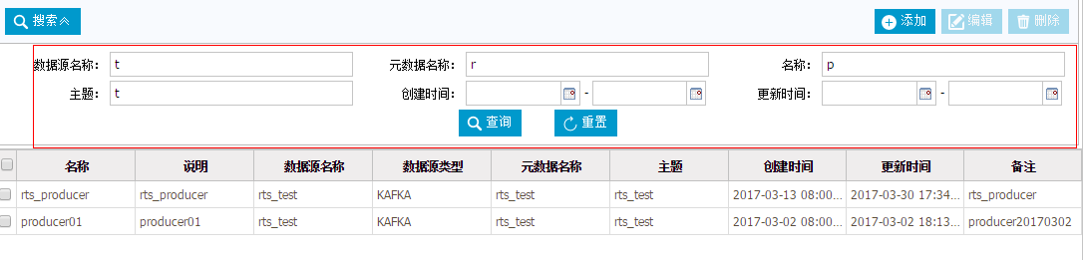

添加功能
添加功能用以添加新的一个生成者配置。
点击“增加”按钮，页面截图如下：
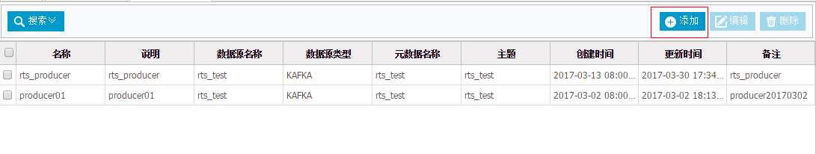
弹出的界面，如下页面截图：
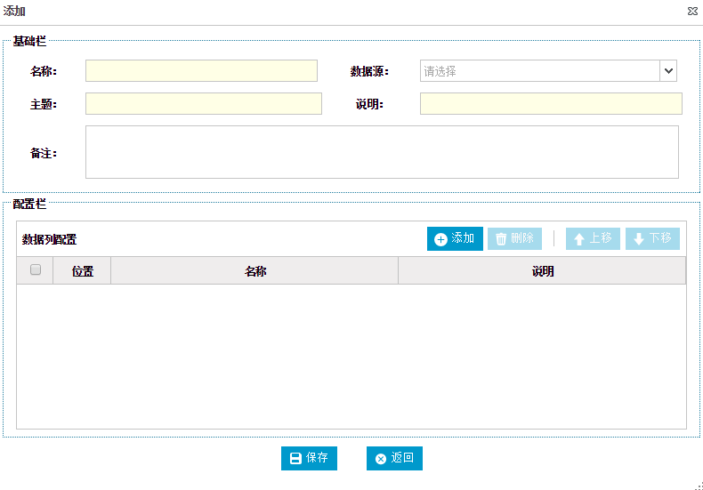
在弹出的对话框中填入相应的信息后，点击“保存”按钮，即完成该条数据信息增加操作。所有信息输入完毕后的截图如下所示：
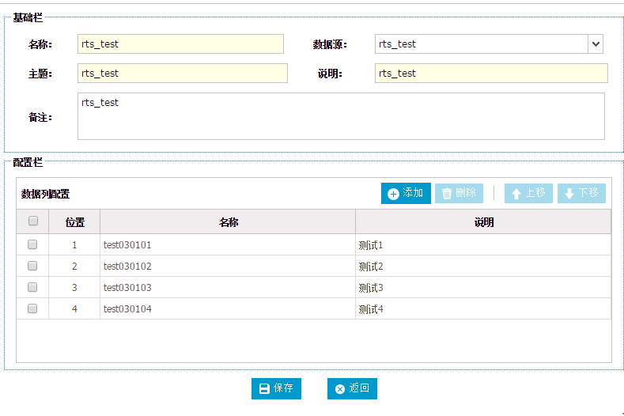
基础栏页面参数说明：
- 名称：用来标识生产者，必填。
- 元数据：下拉框，可以从已经配置完毕的元数据中选一个。当选择完毕后，会自动在配置参数列表中加载需要配置的参数和参数说明。必填。
- 说明：可以对数据源进行一定的说明性文字描述。必填。
- 备注：其他描述名说明。选填。
配置栏页面参数说明：
- 位置：页面显示的序号，没有实际含义。页面自动带出，不用填。
- 名称：配置参数的名称，页面自动带出，可以修改，必填。
- 数值：参数的数值。参考参数的说明，根据实际情况进行填写，必填。
- 说明：参数的含义说明，不用填。

编辑功能
编辑功能可以对已存数据库的生产者配置进行修改。
选中需要修改的记录。页面截图如下：
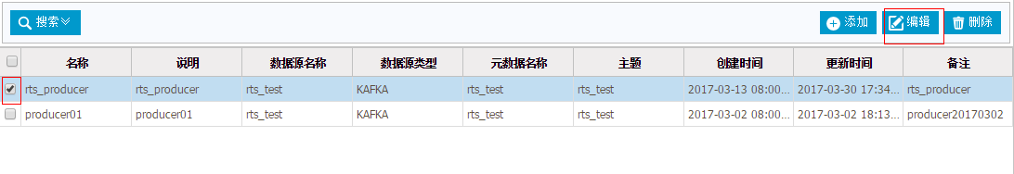
然后点击“编辑”按钮。弹出如下页面：
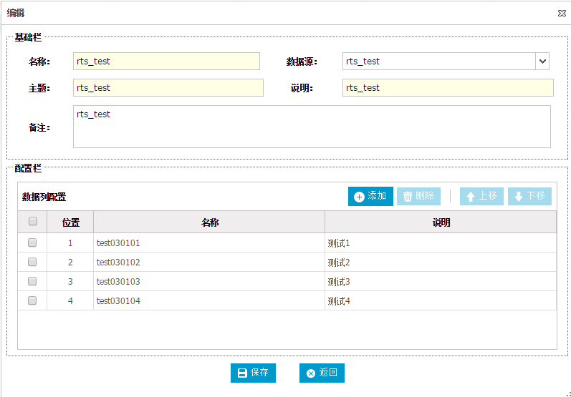
修改完成后，点击“保存”按钮即可完成对记录的变更。

删除操作
删除功能用以删除已存记录。
选中要删除的记录，然后点击“删除”按钮。页面截图如下：
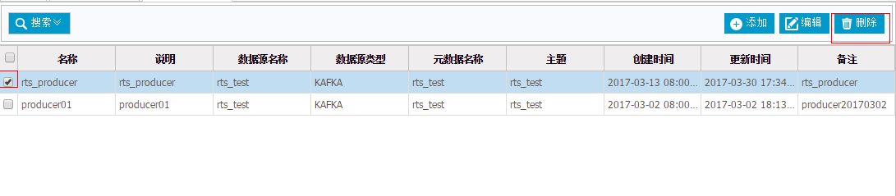
弹出“系统提示”对话框，再次确认无误后，点击“确认”，即可完成该条记录的删除操作。页面截图如下：

消费者配置
对消费队列的生产者进行配置和管理。

查询功能
点击“搜索”按钮，会展开查询面板，在查询面板中输入查询条件，最后点击“查询”按钮，会在下方列表中显示筛选后的消费者记录。查询条件“数据源名称”、“元数据名称”、“名称”和“主题”都支持模糊匹配。页面截图如下：
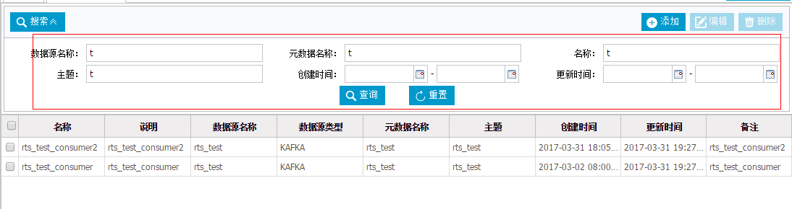

添加功能
添加功能用以添加新的一个消费者配置。
点击“增加”按钮，页面截图如下：
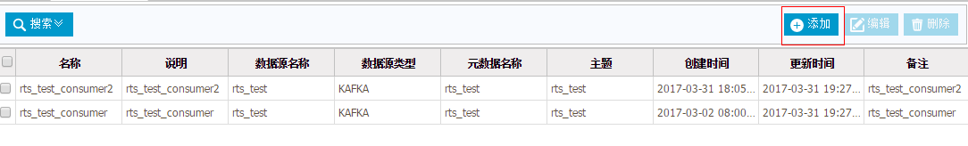
弹出的界面，如下页面截图：
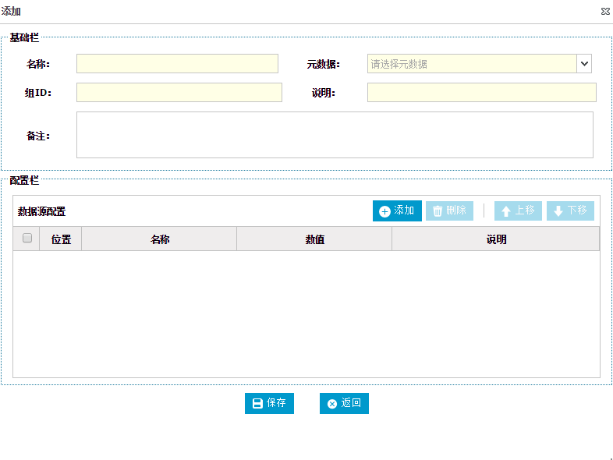
在弹出的对话框中填入相应的信息后，点击“保存”按钮，即完成该条数据信息增加操作。所有信息输入完毕后的截图如下所示：
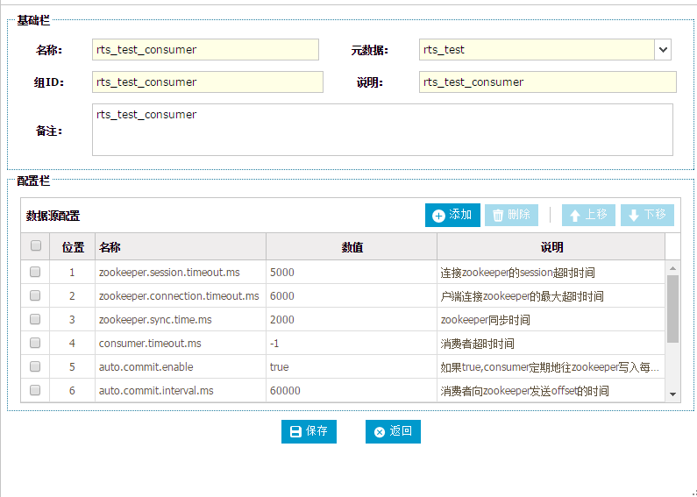
页面参数说明：
- 名称：用来标识消费者，必填。
- 元数据：下拉框，可以从已经配置完毕的元数据中选一个。当选择完毕后，会自动在配置参数列表中加载需要配置的参数和参数说明。必填。
- 组ID：组ID。必填。
- 说明：可以对消费者进行一定的说明性文字描述。必填。
- 备注：其他说明性描述。选填。

编辑功能
编辑功能可以对已存数据库的消费者配置进行修改。
选中需要修改的记录。页面截图如下：
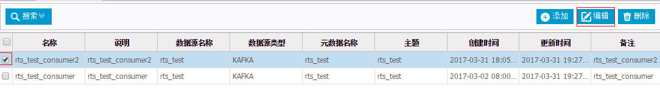
然后点击“编辑”按钮。弹出如下页面：
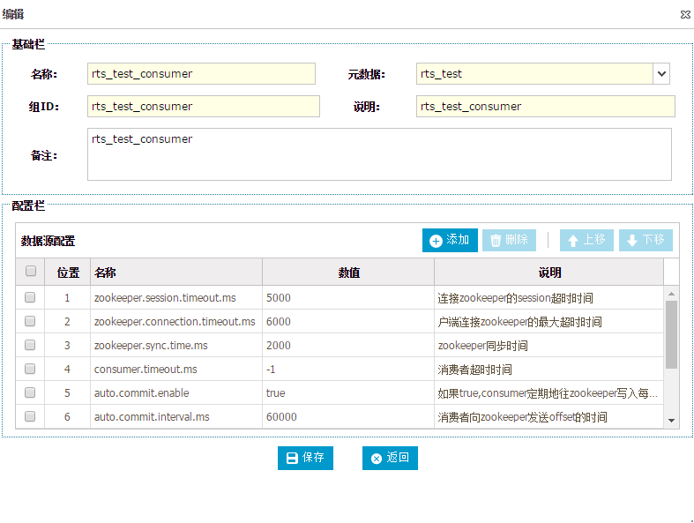
修改完成后，点击“保存”按钮即可完成对记录的变更。

删除操作
删除功能用以删除已存记录。
选中要删除的记录，然后点击“删除”按钮。页面截图如下：
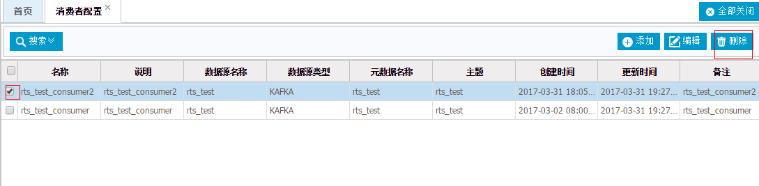
弹出“系统提示”对话框，再次确认无误后，点击“确认”，即可完成该条记录的删除操作。页面截图如下：

应用测试
对配置的生产者和消费者进行测试。

应用测试
在生产者中添加测试数据，然后点击“测试”，如果发送成功，则会在生产者的测试结果中显示“测试成功”；生产者测试成功后，点击消费者的测试按钮，如果接受到生产者的测试数据，则表示成功，会在消费者的测试结果中显示“测试成功”。测试成功的截图如下：
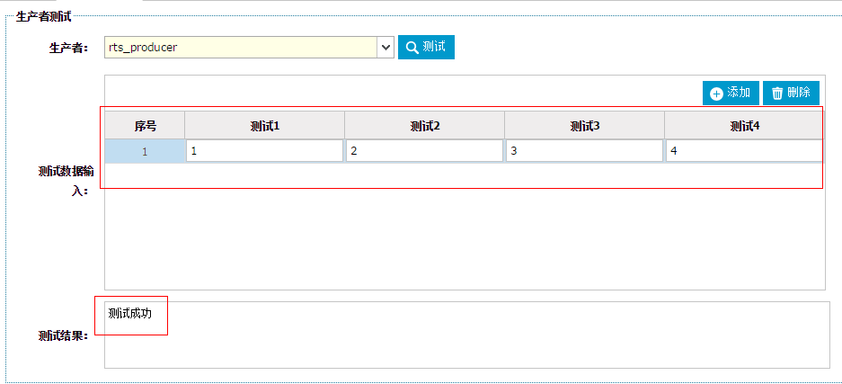
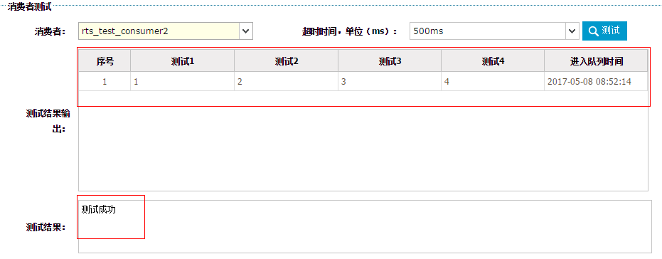

注册中心
注册中心提供了服务的注册和授权。在“交互查询”和“模型管理”等模块中配置的应用，只有注册成服务，并完成相应的授权，外部才能使用。在注册、授权时，UDSP会进行相关的权限、访问连接数等的设定，如同步并发数、异步并发数、IP段。通过这些相关的设定，UDSP就可以实现请求的统一管理，资源的可控性、可协调性。
“注册中心”包含了“服务注册”以及“服务授权”两个功能菜单。页面截图如下：
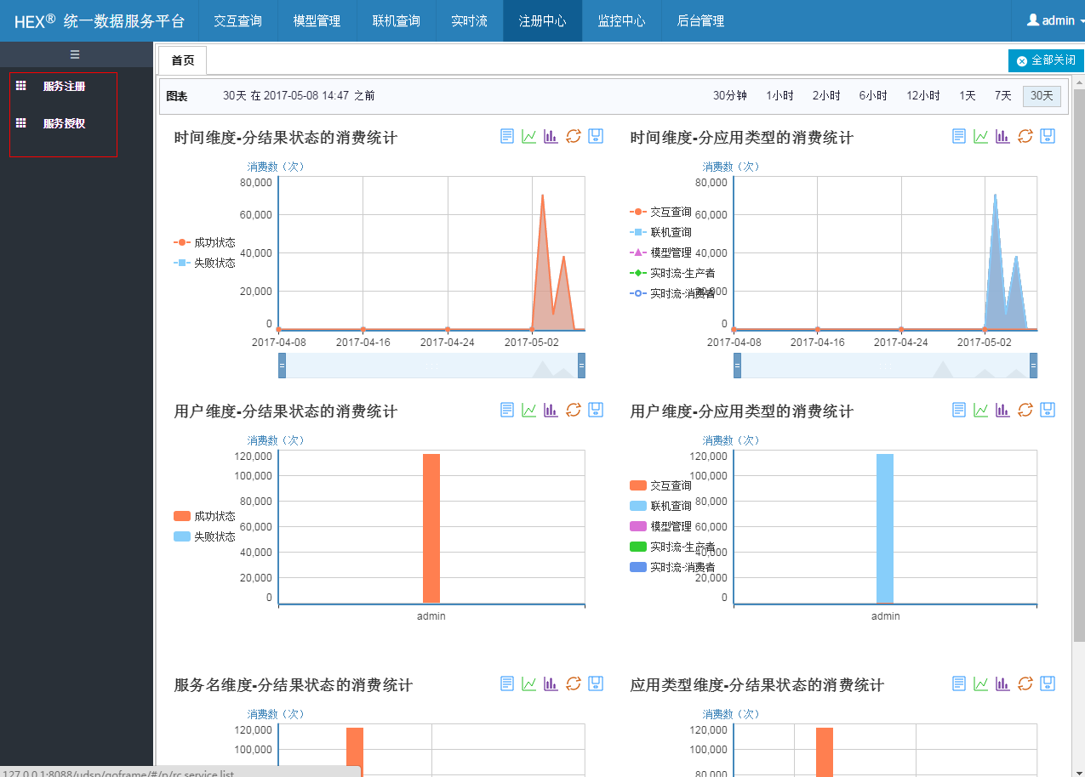

服务注册
提供服务的注册功能。
“服务注册”包含了“查询”、“添加”、“编辑”、“删除”和“授权”功能，页面截图如下：
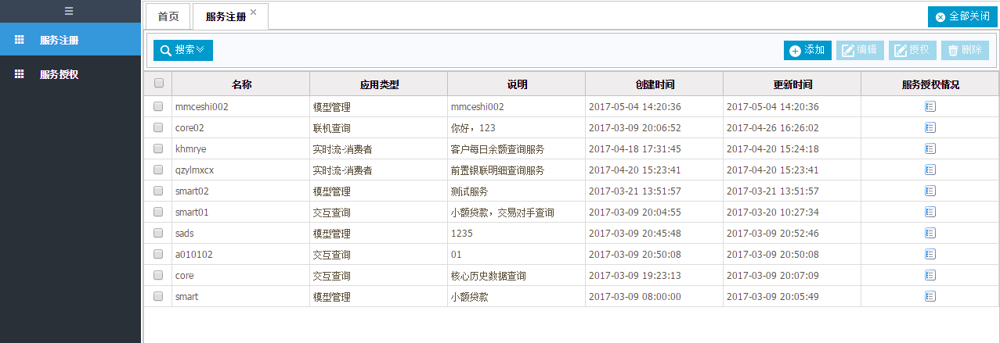

查询功能
点击“搜索”按钮，会展开查询面板，在查询面板中输入查询条件，最后点击“查询”按钮，会在下方列表中显示筛选后的服务记录。查询条件“名称”和“说明”都支持模糊匹配，应用类型为下拉框，包括“交互查询”、“联机查询”、“模型管理”、“实时流-生产者”和“实时流-消费者”。页面截图如下：
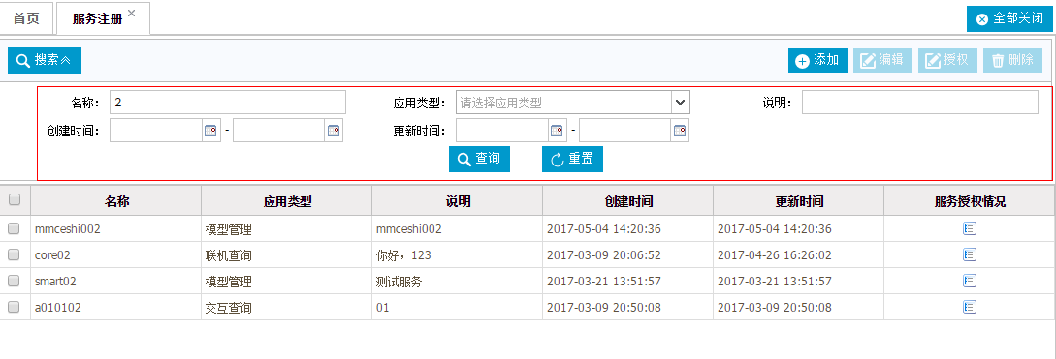

添加功能
添加功能用以添加新的一个服务配置。
点击“增加”按钮，页面截图如下：
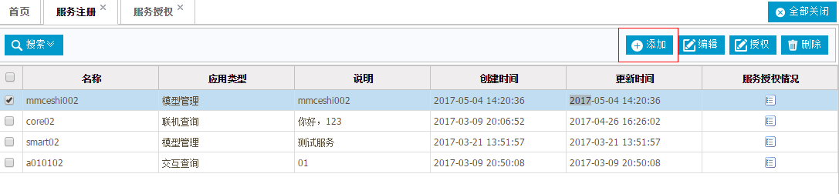
弹出的界面，如下页面截图：
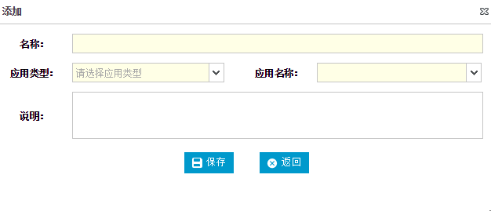
在弹出的对话框中填入相应的信息后，点击“保存”按钮，即完成该条数据信息增加操作。所有信息输入完毕后的截图如下所示：
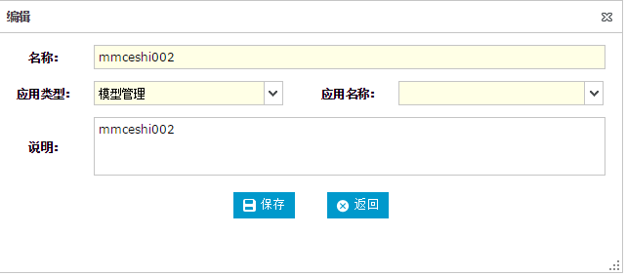
页面参数说明：
- 名称：服务名称，必填。
- 应用类型：下拉框，选择应用的类型，必填。
- 应用名称：下拉框，和“应用类型”联动，会加载出已经配置完成的应用，必填。
- 说明：服务的说明性文字描述。选填

编辑功能
编辑功能可以对已存数据库的服务记录进行修改。
选中需要修改的记录。页面截图如下：
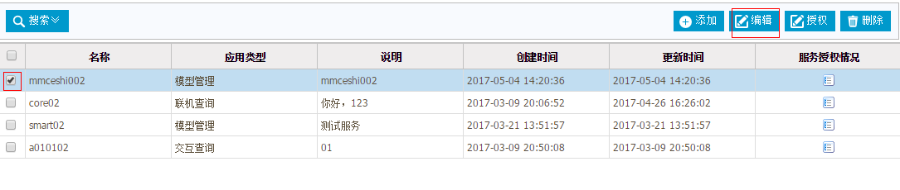
然后点击“编辑”按钮。弹出如下页面：
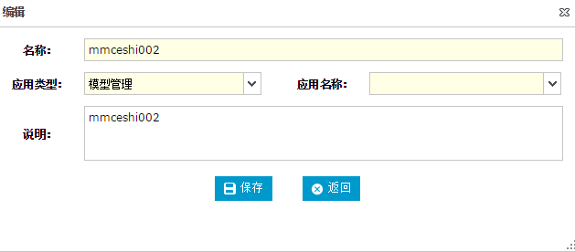
修改完成后，点击“保存”按钮即可完成对记录的变更。

删除操作
删除功能用以删除已存记录。
选中要删除的记录，然后点击“删除”按钮。页面截图如下：
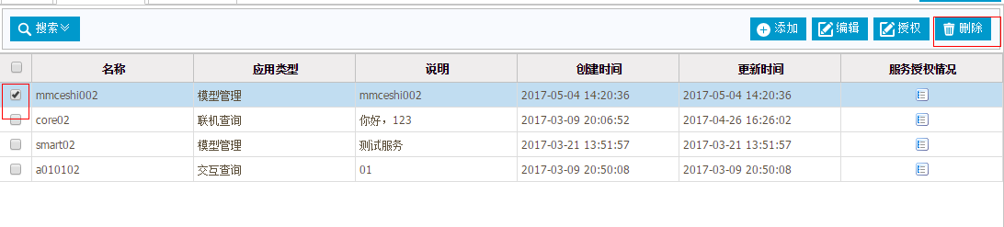
弹出“系统提示”对话框，再次确认无误后，点击“确认”，即可完成该条记录的删除操作。页面截图如下：

授权操作
“授权”按钮是为了方便对已经注册的服务进行授权操作，不用换页面，直接可以在同一个页面（注册页面）进行操作。
操作步骤如下，先选中需要授权的服务，然后点击“授权”按钮，页面截图如下：
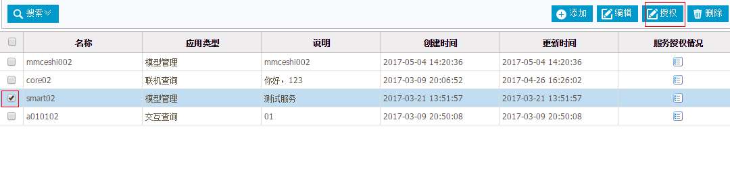
弹出的界面，如下页面截图：
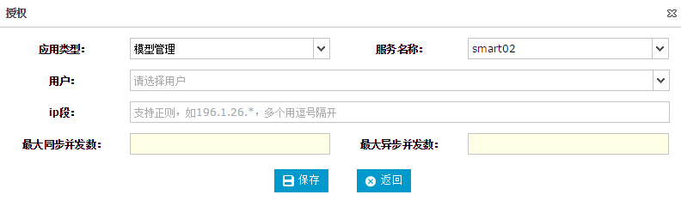
在弹出的对话框中填入相应的信息后，点击“保存”按钮，即完成授权操作。所有信息输入完毕后的截图如下所示：
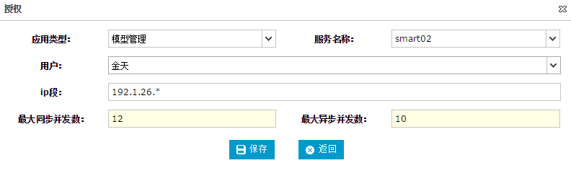
其中，“用户”字段是下拉框，不能输入，页面截图如下：
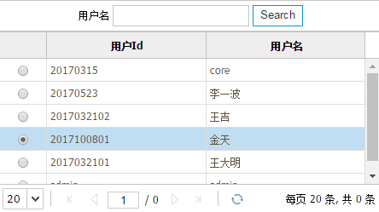
由于页面基本和授权页面一致，参数说明请参阅本文档的5.2.2。

服务授权
对已经注册完的服务，进行授权操作，确定用户与服务之间的关联关系。同时设置ip段和最大并发数。
功能截图如下，包括了“查询”、“批量授权”、“授权”、“编辑”、“删除”功能。
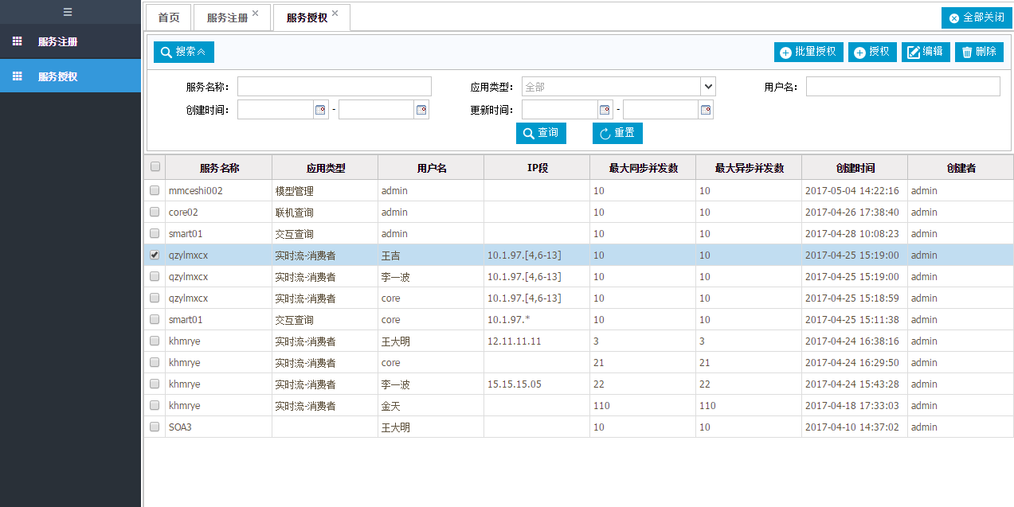

查询功能
点击“搜索”按钮，会展开查询面板，在查询面板中输入查询条件，最后点击“查询”按钮，会在下方列表中显示筛选后的服务记录。查询条件“服务名称”和“用户名””都支持模糊匹配，“应用类型”是下拉框，可供选择的值有“全部”、“交互查询”、“联机查询”、“模型管理”、“实时流-生产者”和“实时流-消费者”。页面截图如下：
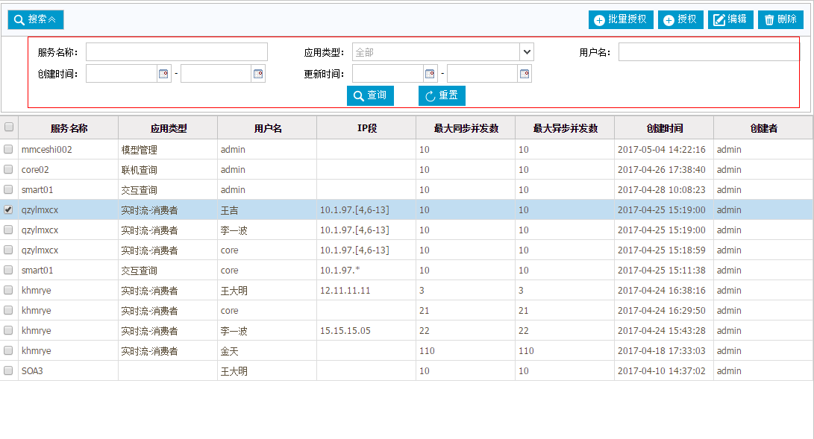

授权功能
选择需要授权的服务，点击“授权”按钮。页面截图如下：
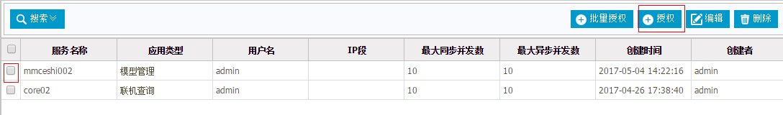
弹出的界面，如下页面截图：
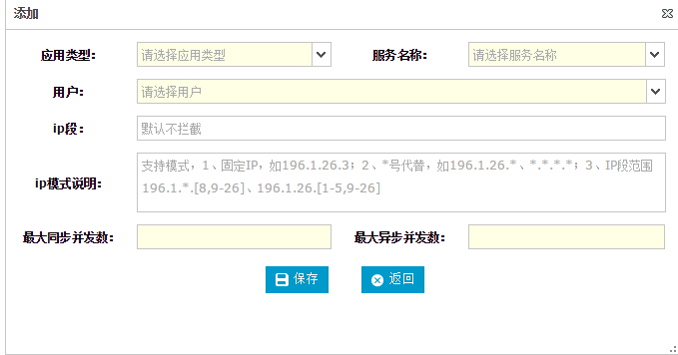
在弹出的对话框中填入相应的信息后，点击“保存”按钮，即完成授权操作。所有信息输入完毕后的截图如下所示：
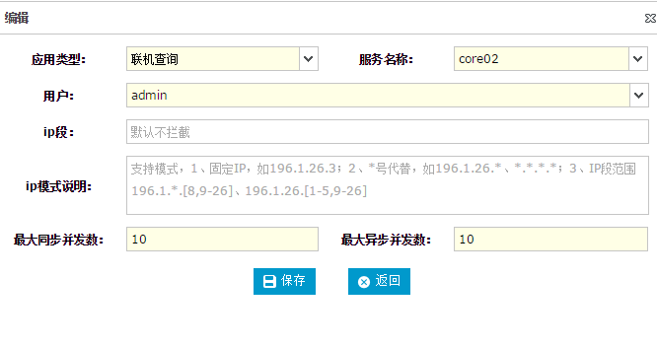

批量授权功能
点击“批量授权”按钮。页面截图如下：
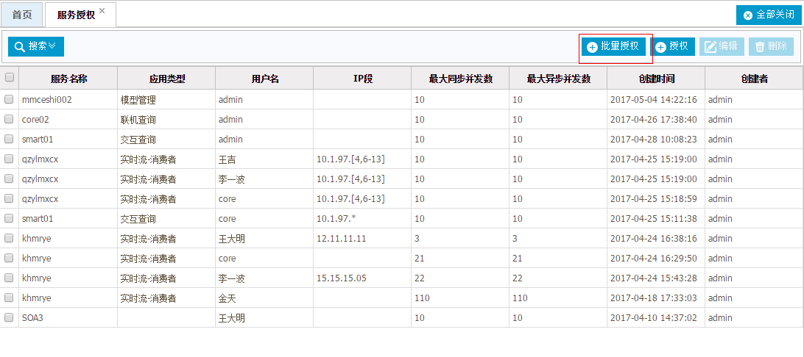
弹出的界面，如下页面截图：
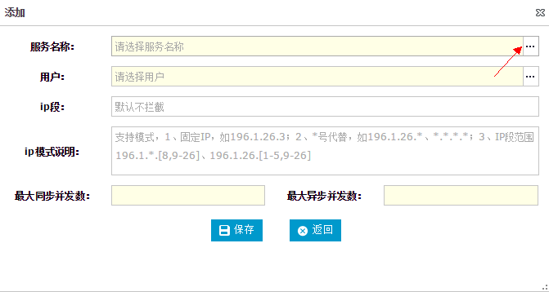
点击“服务名称”，弹出如下页面，显示了所有的服务
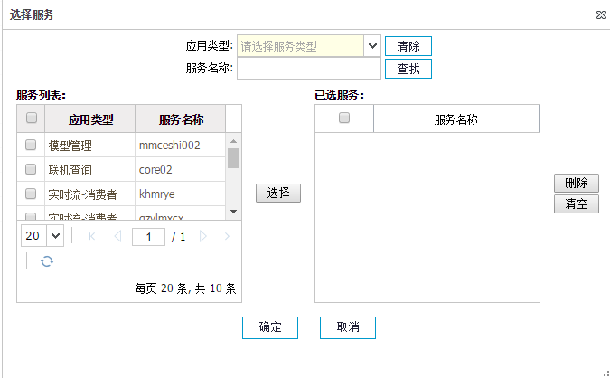
选择需要授权的服务，点击“选择”
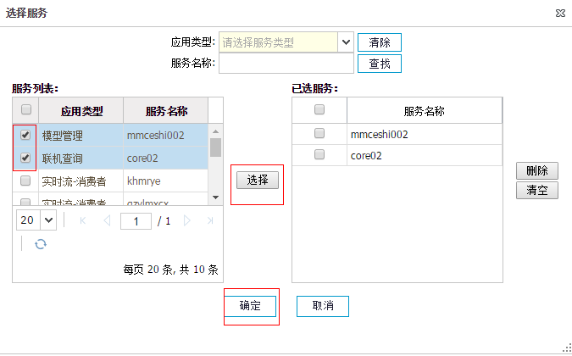
点击“确定”后，回到前一个页面，效果如下图：
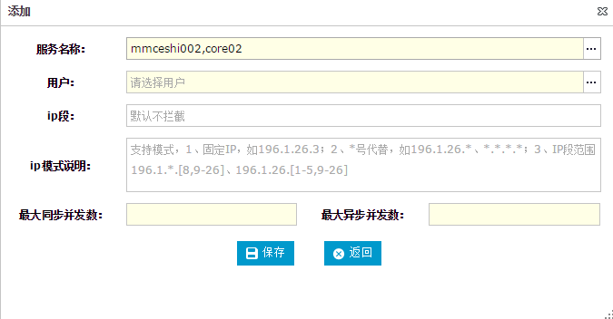
接着选择用户，输入“最大同步并发数”和“最大异步并发数”。

编辑功能
编辑功能可以对已存数据库的服务配置进行修改。
选中需要修改的记录。页面截图如下：
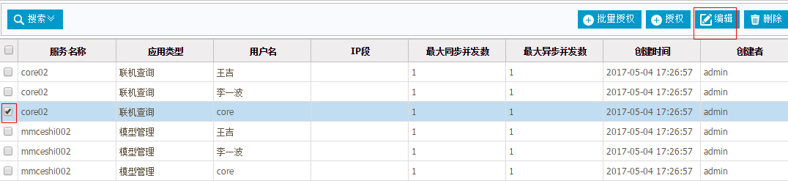
然后点击“编辑”按钮。弹出如下页面：
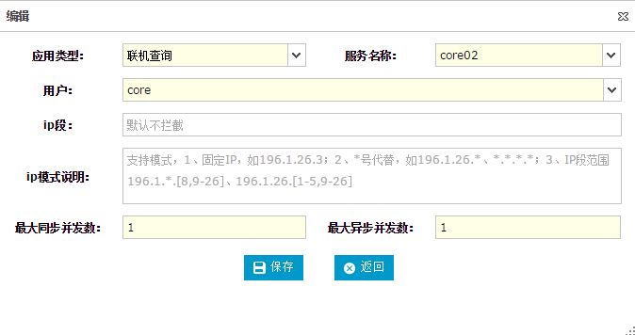
修改完成后，点击“保存”按钮即可完成对记录的变更。

删除操作
删除功能用以删除已存记录。
选中要删除的记录，然后点击“删除”按钮。页面截图如下：
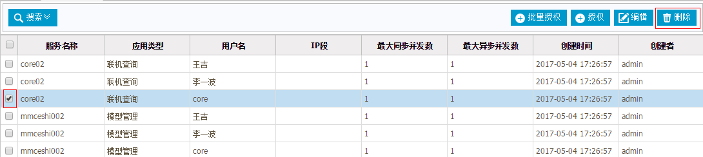
弹出“系统提示”对话框，再次确认无误后，点击“确认”，即可完成该条记录的删除操作。页面截图如下：

监控中心
以图表和列表的方式，直观的显示系统的运行情况。
“监控中心”包含了“并发监控”、“日志监控”以及“统计监控”三个功能菜单。其中，“日志监控”包含两个子功能：“操作日志”、“消费日志”。“统计监控”包含一个子功能：“图表统计”。页面截图如下：
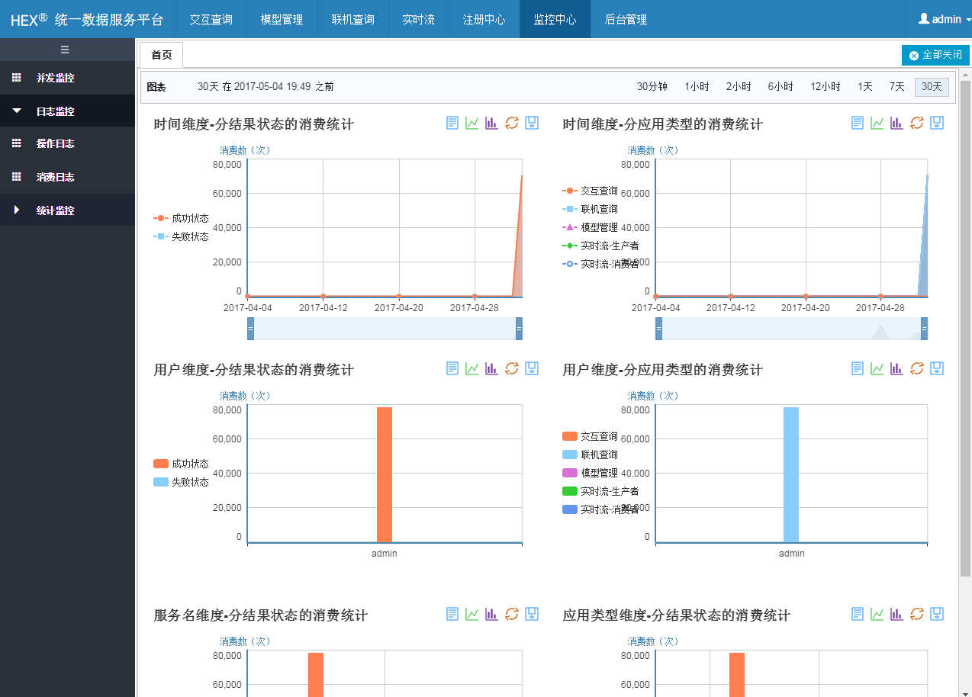

并发监控
通过页面，可以查看所有请求情况，进而进行监控。

查询功能
点击“搜索”按钮，会展开查询面板，在查询面板中输入查询条件，最后点击“查询”按钮，会在下方列表中显示筛选后的记录。页面截图如下：
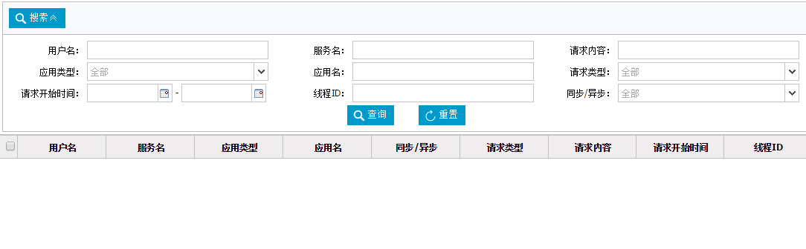

操作日志
查看系统操作的情况，通过列表的方式进行显示。

查询功能
在上方搜索区域内键入相应的关键字，点击“查询”按钮，即可查询到筛选后的结果。页面截图如下：
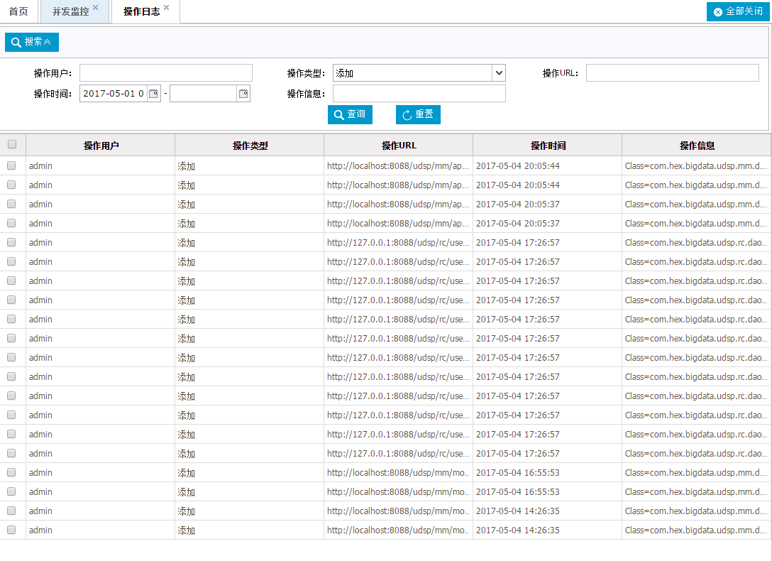

消费日志
查看消费的情况，通过列表的方式进行显示。

查询功能
点击“搜索”按钮，会展开查询面板，在查询面板中输入查询条件，最后点击“查询”按钮，会在下方列表中显示筛选后的服务记录。页面截图如下：
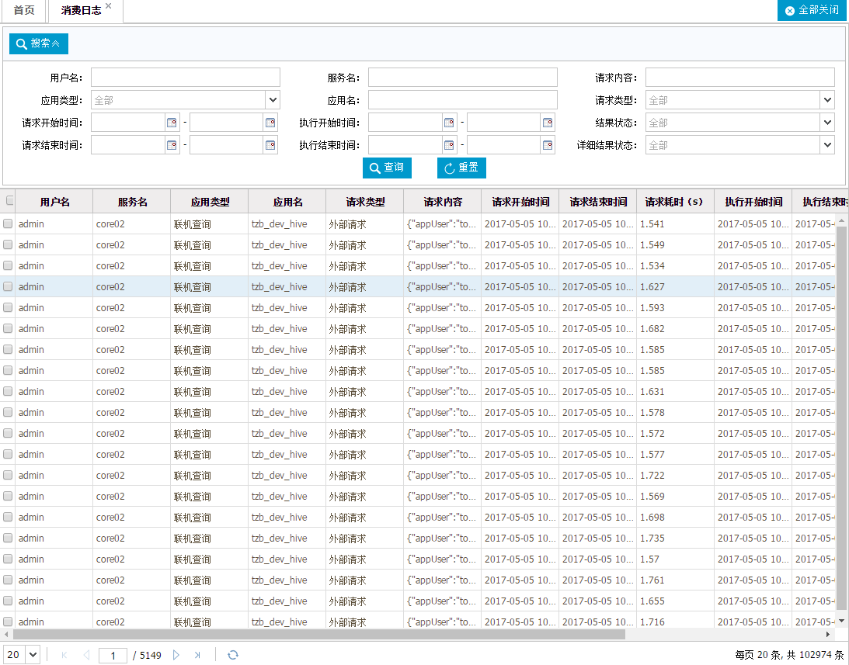

图标统计
以图表的形式展现系统状况。

查询功能
目前系统有六个统计报表，分别为“时间维度-分结果状态的消费统计”、“时间维度-分应用类型的消费统计”、“用户维护-分结果状态的消费统计”、“用户维度-分应用类型的消费统计”、“服务名维度-分解过状态的消费统计”和“应用类型维度-分结果状态的消费统计”。页面截图如下：
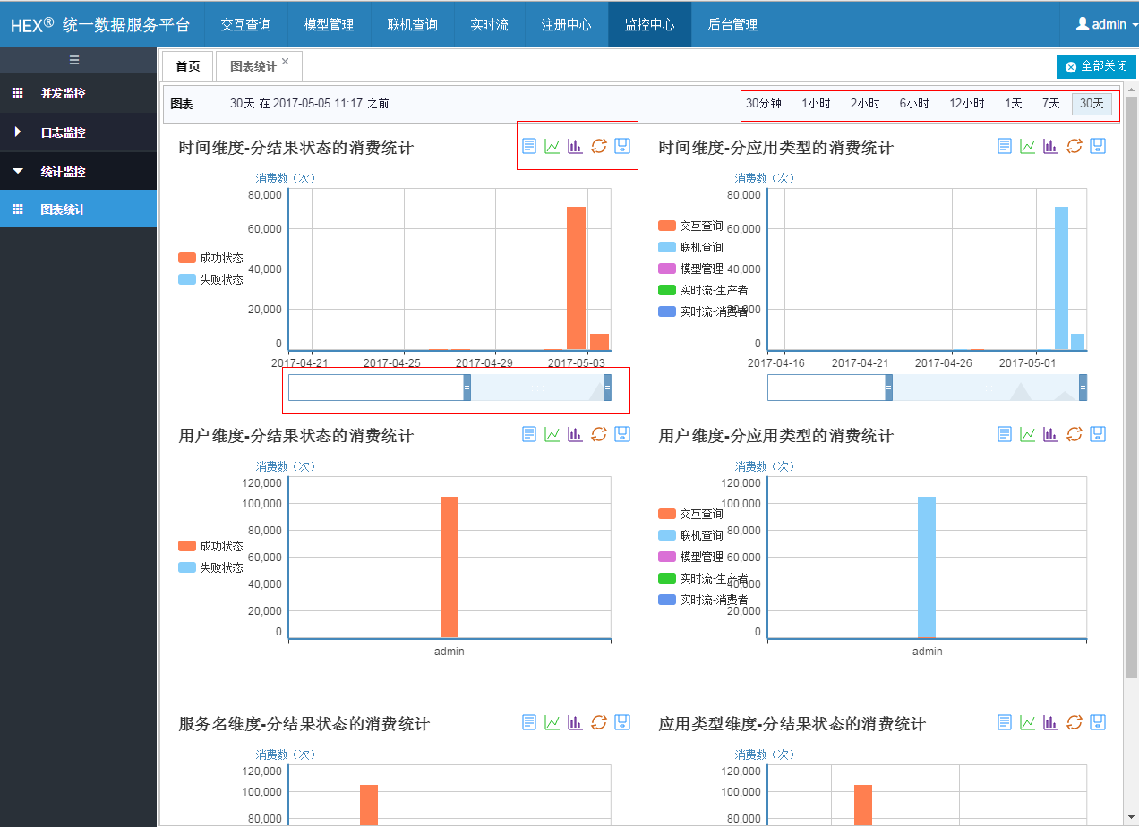

后台管理
提供系统的基本控制菜单，包括“用户管理”，“角色管理”、“组织机构管理”、“菜单管理”、“数据字典”、“功能管理”和“角色授权”。页面截图如下：
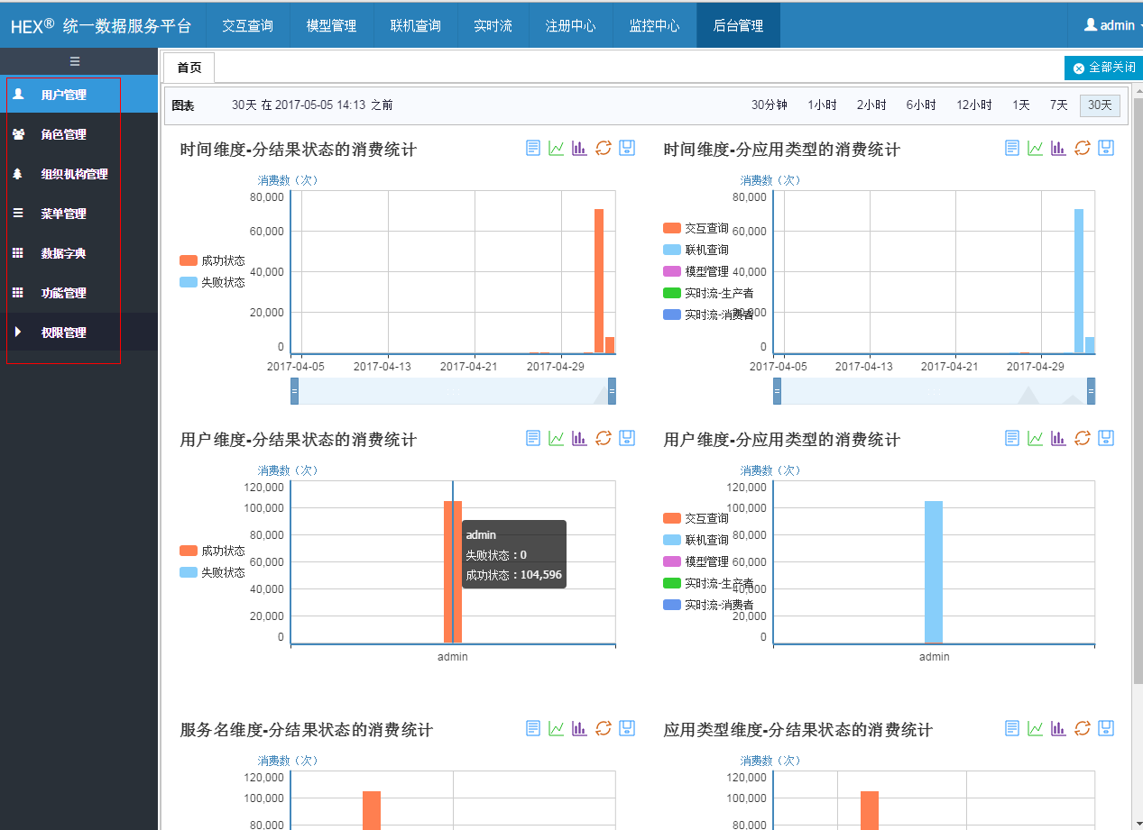

用户管理
可以对用户进行增加、修改和删除。同时可以对用户的状态进行维护，例如“重置密码”、“解锁”。页面截图如下：
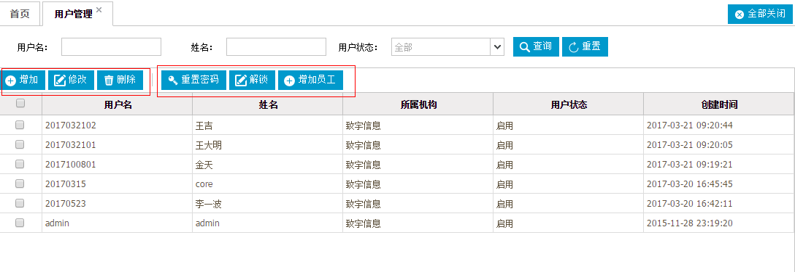

角色管理
可以对角色进行管理，包括“增加”、“修改”和“删除”。页面截图如下：
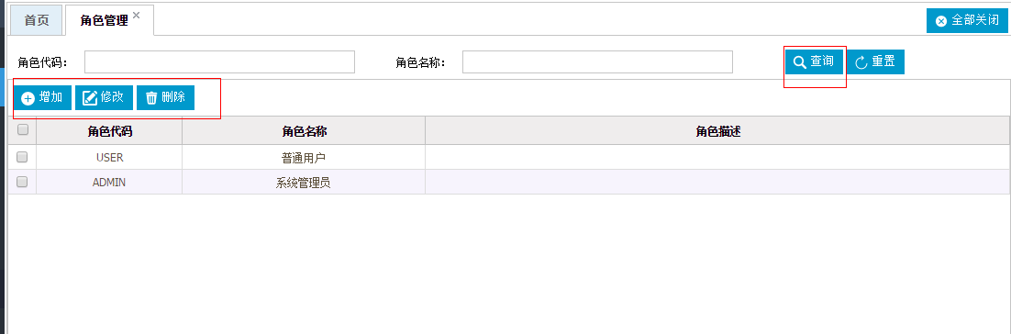
“增加”时的页面截图如下：
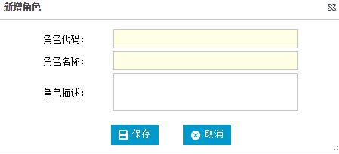

组织机构管理
可以实现对“机构信息”、“下级机构”和“员工信息”进行维护。
“机构信息”页面截图如下：
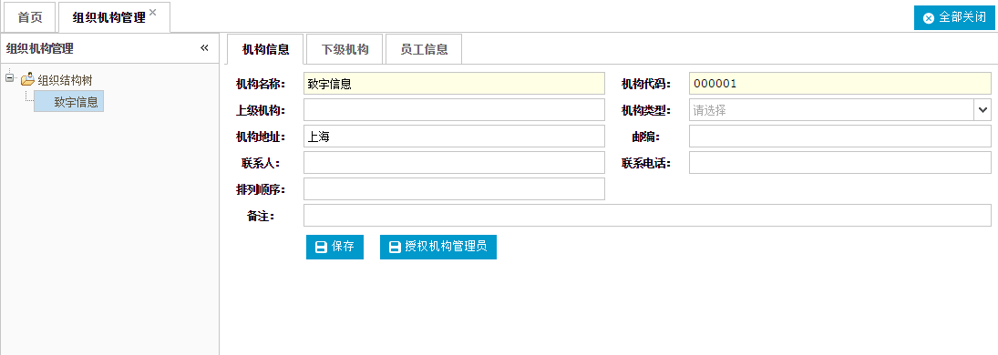
“下级机构”页面截图如下，可以实现增加、修改和删除：
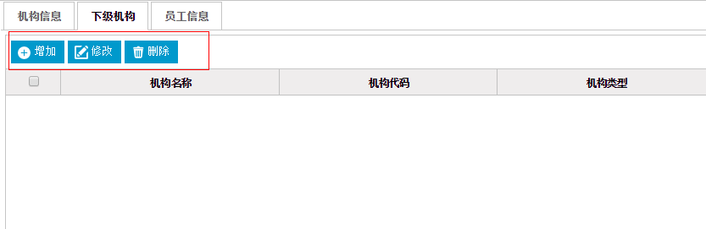
“员工信息”页面截图如下，可以实现员工的增加、修改和删除：
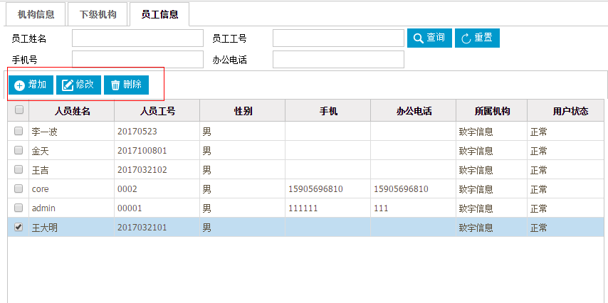

菜单管理
根据需要查找的内容，在相应位置键入对应的内容，然后点击“查询”按钮，即可得到筛选后的结果。
页面截图如下：

数据字典
对系统中使用到的一些特定参数进行维护，包括新增、修改、删除和查询。页面截图如下：
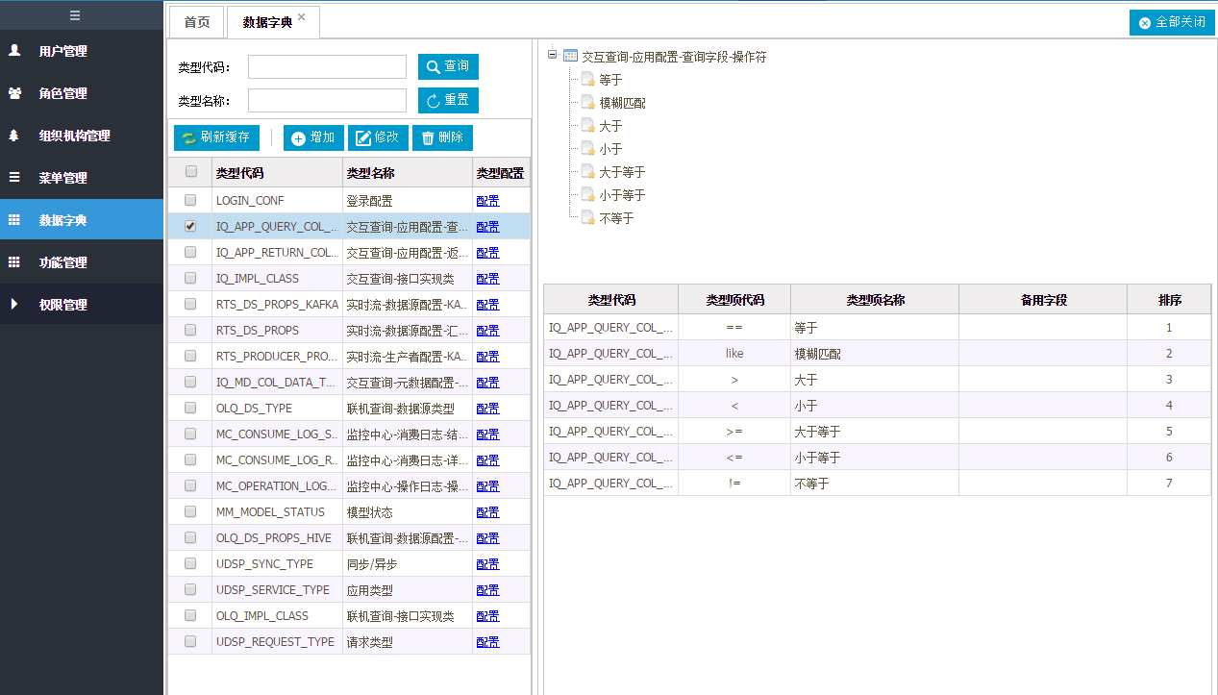
选中要修改的数据字典，点击“配置”，页面截图如下：
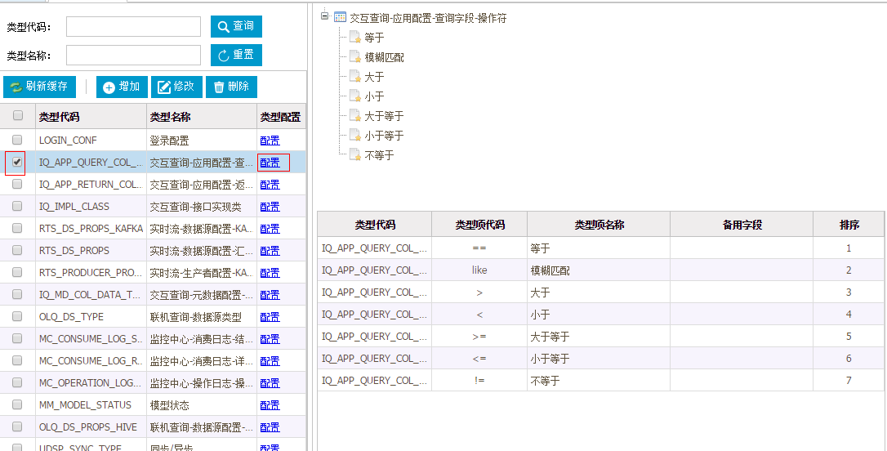
在右边区域内，右键弹出如下选项卡，进行“新建字典项”、“修改字典项”或者“删除”操作。页面截图如下：
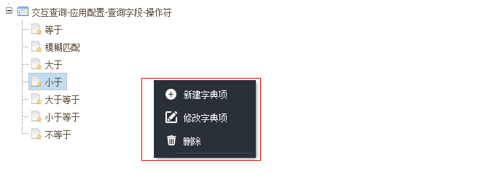

功能管理
实现功能名称和功能代码的绑定。页面截图如下：
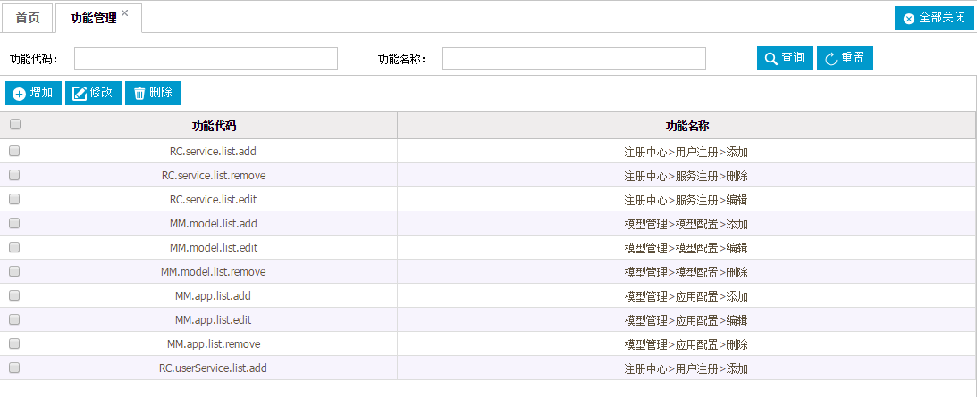

角色授权
实现角色和菜单的关联，即角色授权。页面截图如下：
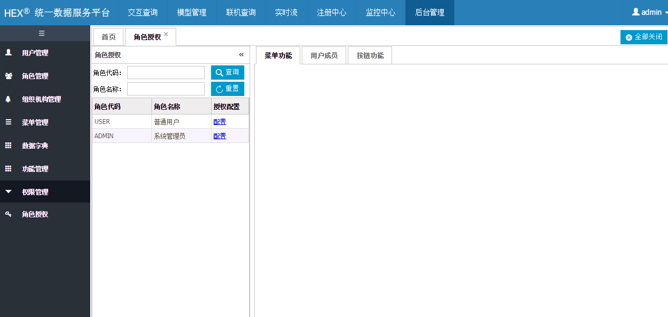
进行授权时，选择需要授权的角色，点击“配置”，右边会加载出所有的菜单，页面截图如下：
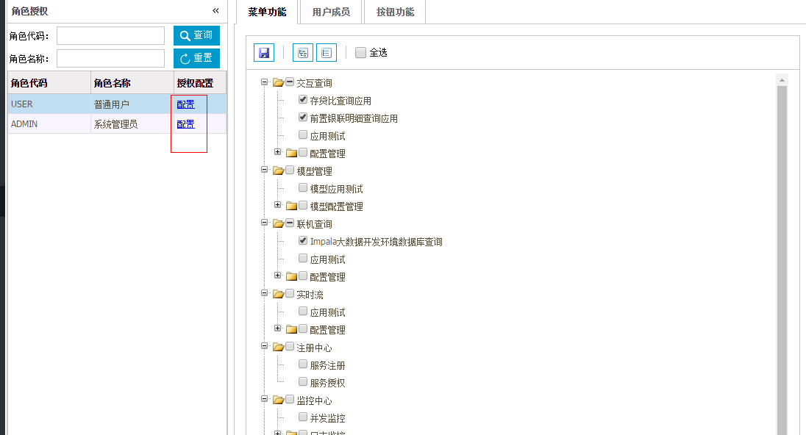
在需要的菜单前面，打钩，页面截图如下：
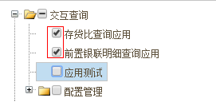
设置好菜单后，进行用户设置，点击“用户成员”TAB，在有权限的用户前面进行打钩，如果没有该用户的话，可以点击增加按钮进行添加，页面截图如下：
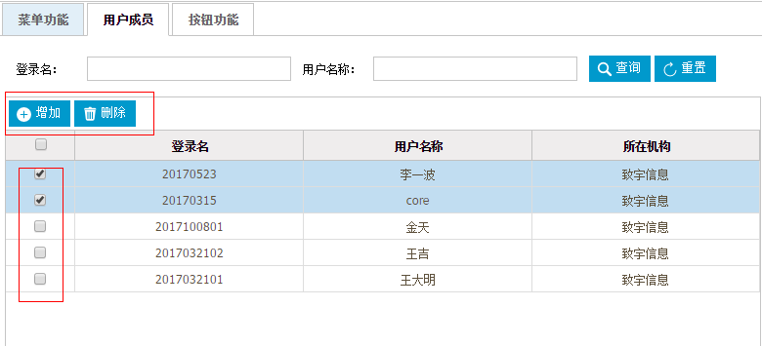
设置好“用户成员”后，点击“按钮功能”，可以对页面上的按钮进行权限设置。在需要的按钮前面打钩，页面截图如下：
